## Flink监控与优化

**课程目标**

* 了解FlinkMetrics指标监控
* 了解Flink性能优化
* 了解Flink内存管理
* 了解Flink和Spark的异同
* 了解Flink网络流控和反压

## Flink-Metrics监控

### 什么是 Metrics？

<https://ci.apache.org/projects/flink/flink-docs-release-1.12/ops/metrics.html>

#### Metrics介绍

由于集群运行后很难发现内部的实际状况，跑得慢或快，是否异常等，开发人员无法实时查看所有的 Task 日志，比如作业很大或者有很多作业的情况下，该如何处理？此时 Metrics 可以很好的帮助开发人员了解作业的当前状况。

Flink 提供的 Metrics 可以在 Flink 内部收集一些指标，通过这些指标让开发人员更好地理解作业或集群的状态。

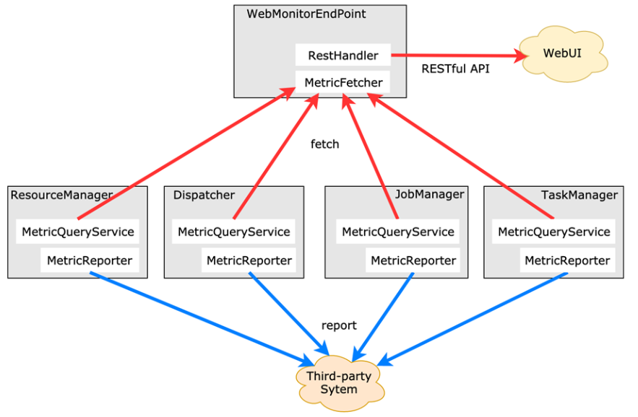

#### Metric Types

Metrics 的类型如下：

1，常用的如 Counter，写过 mapreduce 作业的开发人员就应该很熟悉 Counter，其实含义都是一样的，就是对一个计数器进行累加，即对于多条数据和多兆数据一直往上加的过程。

2，Gauge，Gauge 是最简单的 Metrics，它反映一个值。比如要看现在 Java heap 内存用了多少，就可以每次实时的暴露一个 Gauge，Gauge 当前的值就是heap使用的量。

3，Meter，Meter 是指统计吞吐量和单位时间内发生“事件”的次数。它相当于求一种速率，即事件次数除以使用的时间。

4，Histogram，Histogram 比较复杂，也并不常用，Histogram 用于统计一些数据的分布，比如说 Quantile、Mean、StdDev、Max、Min 等。

Metric 在 Flink 内部有多层结构，以 Group 的方式组织，它并不是一个扁平化的结构，Metric Group + Metric Name 是 Metrics 的唯一标识。

### WebUI监控

在flink的UI的界面上点击任务详情，然后点击Task Metrics会弹出如下的界面，在 add metic按钮上可以添加我需要的监控指标。

* 自定义监控指标
  + 案例：在map算子内计算输入的总数据
  + 设置MetricGroup为：flink_test_metric
  + 指标变量为：mapDataNub
  + 参考代码

|  |
| --- |
| **package** com.nhbd.flink.ch8.hello;  **import** org.apache.flink.api.common.RuntimeExecutionMode; **import** org.apache.flink.api.common.functions.FlatMapFunction; **import** org.apache.flink.api.common.functions.RichMapFunction; **import** org.apache.flink.api.java.tuple.Tuple2; **import** org.apache.flink.configuration.Configuration; **import** org.apache.flink.metrics.Counter; **import** org.apache.flink.streaming.api.datastream.DataStream; **import** org.apache.flink.streaming.api.datastream.KeyedStream; **import** org.apache.flink.streaming.api.environment.StreamExecutionEnvironment; **import** org.apache.flink.util.Collector;  */**  *  * Desc  */* **public class** WordCount5_Metrics {  **public static void** main(String[] args) **throws** Exception {  *//1.准备环境-env* StreamExecutionEnvironment env = StreamExecutionEnvironment.*getExecutionEnvironment*();  env.setRuntimeMode(RuntimeExecutionMode.***AUTOMATIC***);   *//2.准备数据-source  //2.source* DataStream<String> linesDS = env.socketTextStream(**"node1"**, 9999);  *//3.处理数据-transformation* DataStream<String> wordsDS = linesDS.flatMap(**new** FlatMapFunction<String, String>() {  @Override  **public void** flatMap(String value, Collector<String> out) **throws** Exception {  *//value就是一行行的数据* String[] words = value.split(**" "**);  **for** (String word : words) {  out.collect(word);*//将切割处理的一个个的单词收集起来并返回* }  }  });  *//3.2对集合中的每个单词记为1* DataStream<Tuple2<String, Integer>> wordAndOnesDS = wordsDS.map(**new** RichMapFunction<String, Tuple2<String, Integer>>() {  Counter **myCounter**;  @Override  **public void** open(Configuration parameters) **throws** Exception {  **myCounter**= getRuntimeContext().getMetricGroup().addGroup(**"myGroup"**).counter(**"myCounter"**);  }   @Override  **public** Tuple2<String, Integer> map(String value) **throws** Exception {  **myCounter**.inc();  *//value就是进来一个个的单词* **return** Tuple2.*of*(value, 1);  }  });  *//3.3对数据按照单词(key)进行分组* KeyedStream<Tuple2<String, Integer>, String> groupedDS = wordAndOnesDS.keyBy(t -> t.**f0**);  *//3.4对各个组内的数据按照数量(value)进行聚合就是求sum* DataStream<Tuple2<String, Integer>> result = groupedDS.sum(1);   *//4.输出结果-sink* result.print().name(**"mySink"**);   *//5.触发执行-execute* env.execute();  } } *// /export/server/flink/bin/yarn-session.sh -n 2 -tm 800 -s 1 -d // /export/server/flink/bin/flink run --class com.nhbd.flink.ch8.hello.WordCount5_Metrics /root/metrics.jar // 查看WebUI* |

* + 程序启动之后就可以在任务的ui界面上查看

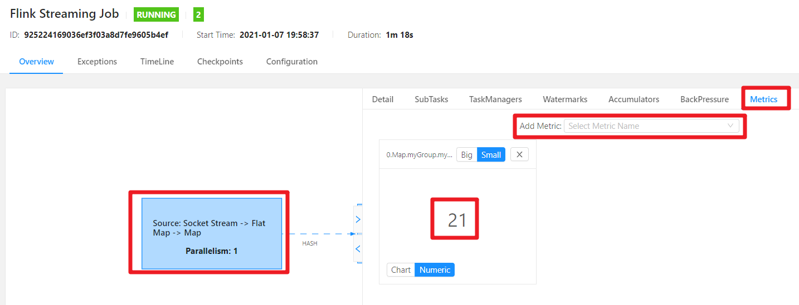

### REST API监控

前面介绍了flink公共的监控指标以及如何自定义监控指标，那么实际开发flink任务我们需要及时知道这些监控指标的数据，去获取程序的健康值以及状态。这时候就需要我们通过 flink REST API ，自己编写监控程序去获取这些指标。很简单，当我们知道每个指标请求的URL,我们便可以编写程序通过http请求获取指标的监控数据。

* 对于 flink on yarn 模式来说，则需要知道 RM 代理的 JobManager UI 地址

格式：

[http://Yarn-WebUI-host:port/proxy/application_id](http://yarn-resource-manager-ui/proxy/application_155316436xxxx_xxxx)

如：

<http://node1:8088/proxy/application_1609508087977_0004/jobs>

#### http请求获取监控数据

操作步骤

* 获取flink任务运行状态(我们可以在浏览器进行测试，输入如下的连接)

|  |
| --- |
| <http://node1:8088/proxy/application_1609508087977_0004/jobs> |
| 返回的结果 |
| {      jobs: [{              id: "ce793f18efab10127f0626a37ff4b4d4",              status: "RUNNING"          }      ]  } |

* 获取 job 详情

|  |
| --- |
| <http://node1:8088/proxy/application_1609508087977_0004/jobs/925224169036ef3f03a8d7fe9605b4ef> |
| 返回的结果 |
| {      jid: "ce793f18efab10127f0626a37ff4b4d4",      name: "Test",      isStoppable: false,      state: "RUNNING",      start - time: 1551577191874,      end - time: -1,      duration: 295120489,      now: 1551872312363,      。。。。。。        此处省略n行      。。。。。。              }, {                  id: "cbc357ccb763df2852fee8c4fc7d55f2",                  parallelism: 12,                  operator: "",                  operator_strategy: "",                  description: "Source: Custom Source -&gt; Flat Map",                  optimizer_properties: {}              }          ]      }  } |

#### 开发者模式获取指标url

指标非常多，不需要记住每个指标的请求的URL格式？可以进入flink任务的UI界面，按住F12进入开发者模式，然后我们点击任意一个metric指标,便能立即看到每个指标的请求的URL。比如获取flink任务的背压情况：

如下图我们点击某一个task的status，按一下f12，便看到了backpressue,点开backpressue就是获取任务背压情况的连接如下：

<http://node1:8088/proxy/application_1609508087977_0004/jobs/925224169036ef3f03a8d7fe9605b4ef/vertices/cbc357ccb763df2852fee8c4fc7d55f2/backpressure>

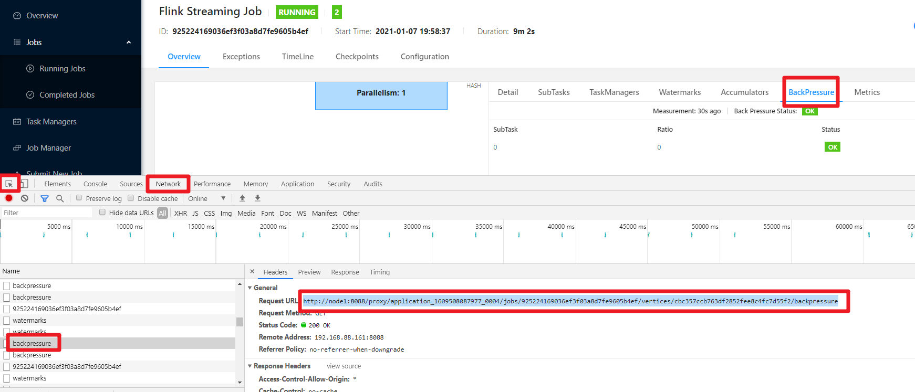

请求连接返回的json字符串如下：我们可以获取每一个分区的背压情况，如果不是OK状态便可以进行任务报警，其他的指标获取监控值都可以这样获取 简单而又便捷。

#### 代码中Flink任务运行状态

使用 flink REST API的方式，通过http请求实时获取flink任务状态，不是RUNNING状态则进行短信、电话或邮件报警，达到实时监控的效果。

|  |
| --- |
| **package** com.nhbd.flink.ch8.hello;  **import** java.io.BufferedReader; **import** java.io.InputStreamReader; **import** java.net.URL; **import** java.net.URLConnection;  **public class** MetricsTest {  **public static void** main(String[] args) {  String result = *sendGet*(**"http://node1:8088/proxy/application_1609508087977_0004/jobs"**);  System.***out***.println(result);  }   **public static** String sendGet(String url) {  String result = **""**;  BufferedReader in = **null**;  **try** {  String urlNameString = url;  URL realUrl = **new** URL(urlNameString);  URLConnection connection = realUrl.openConnection();  *// 设置通用的请求属性* connection.setRequestProperty(**"accept"**, **"*/*"**);  connection.setRequestProperty(**"connection"**, **"Keep-Alive"**);  connection.setRequestProperty(**"user-agent"**, **"Mozilla/4.0 (compatible; MSIE 6.0; Windows NT 5.1;SV1)"**);  *// 建立实际的连接* connection.connect();  in = **new** BufferedReader(**new** InputStreamReader(connection.getInputStream()));  String line;  **while** ((line = in.readLine()) != **null**) {  result += line;  }  } **catch** (Exception e) {  System.***out***.println(**"发送GET请求出现异常！"** + e);  e.printStackTrace();  }  *// 使用finally块来关闭输入流* **finally** {  **try** {  **if** (in != **null**) {  in.close();  }  } **catch** (Exception e2) {  e2.printStackTrace();  }  }  **return** result;  }  } |

## Flink-性能优化

### [History Server](https://ci.apache.org/projects/flink/flink-docs-release-1.10/monitoring/historyserver.html)

flink的HistoryServer主要是用来存储和查看任务的历史记录，具体信息可以看官网

<https://ci.apache.org/projects/flink/flink-docs-release-1.12/deployment/advanced/historyserver.html>

|  |
| --- |
| # Directory to upload completed jobs to. Add this directory to the list of  # monitored directories of the HistoryServer as well (see below).  # 将已完成的作业上传到的目录  jobmanager.archive.fs.dir**:** hdfs://node01:8020/completed-jobs/  # The address under which the web-based HistoryServer listens.  # 基于 Web 的 HistoryServer 的地址  historyserver.web.address**:** 0.0.0.0  # The port under which the web-based HistoryServer listens.  # 基于 Web 的 HistoryServer 的端口号  historyserver.web.port**:** 8082  # Comma separated list of directories to monitor for completed jobs.  # 以逗号分隔的目录列表，用于监视已完成的作业  historyserver.archive.fs.dir**:** hdfs://node01:8020/completed-jobs/  # Interval in milliseconds for refreshing the monitored directories.  # 刷新受监控目录的时间间隔（以毫秒为单位）  historyserver.archive.fs.refresh-interval**:** 10000 |

* 参数释义
  + jobmanager.archive.fs.dir：flink job运行完成后的日志存放目录
  + historyserver.archive.fs.dir：flink history进程的hdfs监控目录
  + historyserver.web.address：flink history进程所在的主机
  + historyserver.web.port：flink history进程的占用端口
  + historyserver.archive.fs.refresh-interval：刷新受监视目录的时间间隔（以毫秒为单位）。
* 默认启动端口8082：
  + bin/historyserver.sh (start|start-foreground|stop)

### 序列化

* 首先说一下 Java 原生的序列化方式：

优点：好处是比较简单通用，只要对象实现了 Serializable 接口即可；

缺点：效率比较低，而且如果用户没有指定 serialVersionUID的话，很容易出现作业重新编译后，之前的数据无法反序列化出来的情况（这也是 Spark Streaming Checkpoint 的一个痛点，在业务使用中经常出现修改了代码之后，无法从 Checkpoint 恢复的问题）

对于分布式计算来讲，数据的传输效率非常重要。好的序列化框架可以通过较低的序列化时间和较低的内存占用大大提高计算效率和作业稳定性。

* 在数据序列化上，Flink 和 Spark 采用了不同的方式

Spark 对于所有数据默认采用 Java 原生序列化方式，用户也可以配置使用 Kryo；相比于 Java 原生序列化方式，无论是在序列化效率还是序列化结果的内存占用上，Kryo 则更好一些（Spark 声称一般 Kryo 会比 Java 原生节省 10x 内存占用）；Spark 文档中表示它们之所以没有把 Kryo 设置为默认序列化框架的唯一原因是因为 Kryo 需要用户自己注册需要序列化的类，并且建议用户通过配置开启 Kryo。

Flink 则是自己实现了一套高效率的序列化方法。

### 复用对象

比如如下代码：

|  |
| --- |
| stream     .apply(**new** WindowFunction<WikipediaEditEvent, Tuple2<String, Long>, String, TimeWindow>() {         @Override         **public** **void** apply(String userName, TimeWindow timeWindow, Iterable<WikipediaEditEvent> iterable, Collector<Tuple2<String, Long>> collector) **throws** Exception {             **long** changesCount = ...             *// A new Tuple instance is created on every execution*             collector.collect(**new** Tuple2<>(userName, changesCount));         }     } |

可以看出，apply函数每执行一次，都会新建一个Tuple2类的实例，因此增加了对垃圾收集器的压力。解决这个问题的一种方法是反复使用相同的实例：

|  |
| --- |
| stream  .apply(**new** WindowFunction<WikipediaEditEvent, Tuple2<String, Long>, String, TimeWindow>() {  *// Create an instance that we will reuse on every call* **private** Tuple2<String, Long> result = **new** Tuple<>();  @Override  **public void** apply(String userName, TimeWindow timeWindow, Iterable<WikipediaEditEvent> iterable, Collector<Tuple2<String, Long>> collector) **throws** Exception {  **long** changesCount = ...  *// Set fields on an existing object instead of creating a new one* result.f0 = userName;  *// Auto-boxing!! A new Long value may be created* result.f1 = changesCount;  *// Reuse the same Tuple2 object* collector.collect(result);  } } |

这种做法其实还间接创建了Long类的实例。

为了解决这个问题，Flink有许多所谓的value class:IntValue、LongValue、StringValue、FloatValue等。下面介绍一下如何使用它们：

|  |
| --- |
| stream  .apply(**new** WindowFunction<WikipediaEditEvent, Tuple2<String, Long>, String, TimeWindow>() {  *// Create a mutable count instance* **private** LongValue count = **new** LongValue();  *// Assign mutable count to the tuple* **private** Tuple2<String, LongValue> result = **new** Tuple<>(**""**, count);   @Override  *// Notice that now we have a different return type* **public void** apply(String userName, TimeWindow timeWindow, Iterable<WikipediaEditEvent> iterable, Collector<Tuple2<String, LongValue>> collector) **throws** Exception {  **long** changesCount = ...   *// Set fields on an existing object instead of creating a new one* result.f0 = userName;  *// Update mutable count value* count.setValue(changesCount);   *// Reuse the same tuple and the same LongValue instance* collector.collect(result);  } } |

### 数据倾斜

我们的flink程序中如果使用了keyBy等分组的操作，很容易就出现数据倾斜的情况，数据倾斜会导致整体计算速度变慢，有些子节点甚至接受不到数据，导致分配的资源根本没有利用上。

* 带有窗口的操作
  + 带有窗口的每个窗口中所有数据的分布不平均，某个窗口处理数据量太大导致速率慢
  + 导致Source数据处理过程越来越慢
  + 再导致所有窗口处理越来越慢
* 不带有窗口的操作
  + 有些子节点接受处理的数据很少，甚至得不到数据，导致分配的资源根本没有利用上
* WebUI体现：

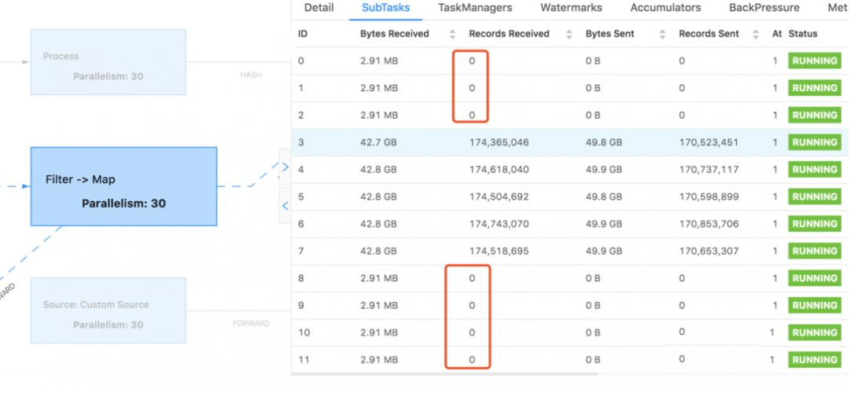

WebUI中Subtasks中打开每个窗口可以看到每个窗口进程的运行情况：如上图，数据分布很不均匀，导致部分窗口数据处理缓慢

* 优化方式：
* 对key进行均匀的打散处理（hash，加盐等）
* 自定义分区器
* 使用Rebalabce

注意：Rebalance是在数据倾斜的情况下使用，不倾斜不要使用，否则会因为shuffle产生大量的网络开销

## Flink-内存管理

### 问题引入

Flink本身基本是以Java语言完成的，理论上说，直接使用JVM的虚拟机的内存管理就应该更简单方便，但Flink还是单独抽象出了自己的内存管理

因为Flink是为大数据而产生的，而大数据使用会消耗大量的内存，而JVM的内存管理管理设计是兼顾平衡的，不可能单独为了大数据而修改，这对于Flink来说，非常的不灵活，而且频繁GC会导致长时间的机器暂停应用，这对于大数据的应用场景来说也是无法忍受的。

JVM在大数据环境下存在的问题:

1.Java 对象存储密度低。在HotSpot JVM中，每个对象占用的内存空间必须是8的倍数,那么一个只包含 boolean 属性的对象就要占用了16个字节内存：对象头占了8个，boolean 属性占了1个，对齐填充占了7个。而实际上我们只想让它占用1个bit。

2.在处理大量数据尤其是几十甚至上百G的内存应用时会生成大量对象，Java GC可能会被反复触发，其中Full GC或Major GC的开销是非常大的，GC 会达到秒级甚至分钟级。

3.OOM 问题影响稳定性。OutOfMemoryError是分布式计算框架经常会遇到的问题，当JVM中所有对象大小超过分配给JVM的内存大小时，就会发生OutOfMemoryError错误，导致JVM崩溃，分布式框架的健壮性和性能都会受到影响。

..

### 内存划分

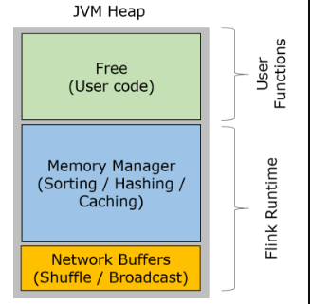

注意:Flink的内存管理是在JVM的基础之上,自己进行的管理,但是还没有逃脱的JVM,具体怎么实现,现阶段我们搞不定

1. 网络缓冲区Network Buffers：这个是在TaskManager启动的时候分配的，这是一组用于缓存网络数据的内存，每个块是32K，默认分配2048个，可以通过“taskmanager.network.numberOfBuffers”修改

2. 内存池Memory Manage pool：大量的Memory Segment块，用于运行时的算法（Sort/Join/Shufflt等），这部分启动的时候就会分配。默认情况下，占堆内存的70% 的大小。

3. 用户使用内存Remaining (Free) Heap: 这部分的内存是留给用户代码以及 TaskManager的数据使用的。

### 堆外内存

除了JVM之上封装的内存管理,还会有个一个很大的堆外内存,用来执行一些IO操作

启动超大内存（上百GB）的JVM需要很长时间，GC停留时间也会很长（分钟级）。

使用堆外内存可以极大地减小堆内存（只需要分配Remaining Heap），使得 TaskManager 扩展到上百GB内存不是问题。

进行IO操作时，使用堆外内存(可以理解为使用操作系统内存)可以zero-copy，使用堆内JVM内存至少要复制一次(需要在操作系统和JVM直接进行拷贝)。

堆外内存在进程间是共享的。

* 总结:

Flink相对于Spark,堆外内存该用还是用, 堆内内存管理做了自己的封装,不受JVM的GC影响

### 序列化与反序列化

Flink除了对堆内内存做了封装之外,还实现了自己的序列化和反序列化机制

序列化与反序列化可以理解为编码与解码的过程。序列化以后的数据希望占用比较小的空间，而且数据能够被正确地反序列化出来。为了能正确反序列化，序列化时仅存储二进制数据本身肯定不够，需要增加一些辅助的描述信息。此处可以采用不同的策略，因而产生了很多不同的序列化方法。

Java本身自带的序列化和反序列化的功能，但是辅助信息占用空间比较大，在序列化对象时记录了过多的类信息。

Flink实现了自己的序列化框架，使用TypeInformation表示每种数据类型，所以可以只保存一份对象Schema信息，节省存储空间。又因为对象类型固定，所以可以通过偏移量存取。

* TypeInformation 支持以下几种类型：

BasicTypeInfo: 任意Java 基本类型或 String 类型。

BasicArrayTypeInfo: 任意Java基本类型数组或 String 数组。

WritableTypeInfo: 任意 Hadoop Writable 接口的实现类。

TupleTypeInfo: 任意的 Flink Tuple 类型(支持Tuple1 to Tuple25)。Flink tuples 是固定长度固定类型的Java Tuple实现。

CaseClassTypeInfo: 任意的 Scala CaseClass(包括 Scala tuples)。

PojoTypeInfo: 任意的 POJO (Java or Scala)，例如，Java对象的所有成员变量，要么是 public 修饰符定义，要么有 getter/setter 方法。

GenericTypeInfo: 任意无法匹配之前几种类型的类。(除了该数据使用kyro序列化.上面的其他的都是用二进制)

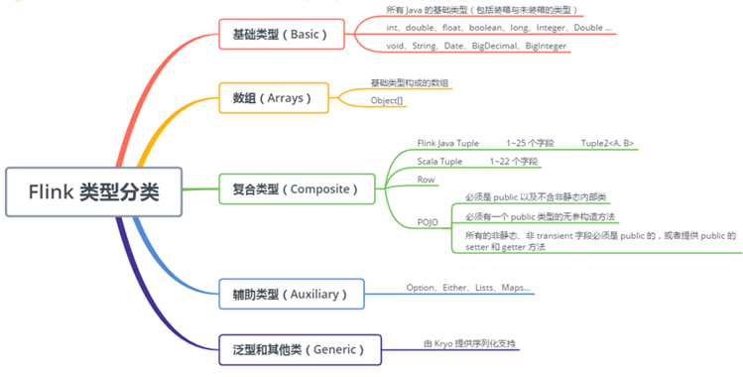

针对前六种类型数据集，Flink皆可以自动生成对应的TypeSerializer，能非常高效地对数据集进行序列化和反序列化。对于最后一种数据类型，Flink会使用Kryo进行序列化和反序列化。每个TypeInformation中，都包含了serializer，类型会自动通过serializer进行序列化，然后用Java Unsafe接口(具有像C语言一样的操作内存空间的能力)写入MemorySegments。

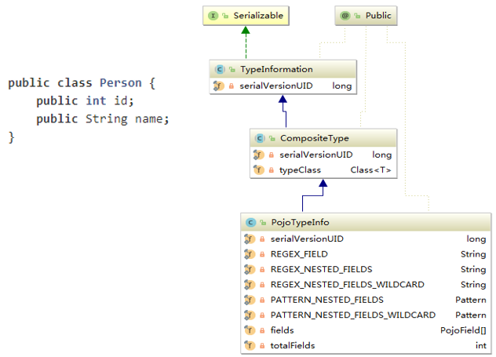

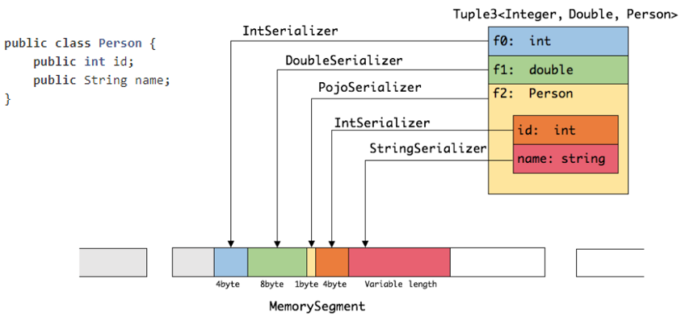

Flink通过自己的序列化和反序列化,可以将数据进行高效的存储,不浪费内存空间

### 操纵二进制数据

Flink中的group、sort、join 等操作可能需要访问海量数据。以sort为例。

首先，Flink 会从 MemoryManager 中申请一批 MemorySegment，用来存放排序的数据。

这些内存会分为两部分:

一个区域是用来存放所有对象完整的二进制数据。

另一个区域用来存放指向完整二进制数据的指针以及定长的序列化后的key（key+pointer）。

将实际的数据和point+key分开存放有两个目的:

第一，交换定长块（key+pointer）更高效，不用交换真实的数据也不用移动其他key和pointer。

第二，这样做是缓存友好的，因为key都是连续存储在内存中的，可以增加cache命中。 排序会先比较 key 大小，这样就可以直接用二进制的 key 比较而不需要反序列化出整个对象。访问排序后的数据，可以沿着排好序的key+pointer顺序访问，通过 pointer 找到对应的真实数据。

在交换过程中，只需要比较key就可以完成sort的过程，只有key1 == key2的情况，才需要反序列化拿出实际的对象做比较，而比较之后只需要交换对应的key而不需要交换实际的对象

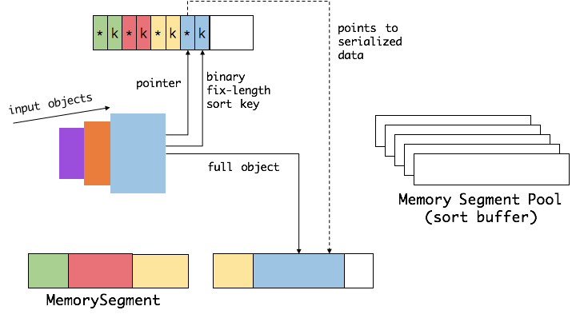

### 总结-面试

1. 减少full gc时间：因为所有常用数据都在Memory Manager里，这部分内存的生命周期是伴随TaskManager管理的而不会被GC回收。其他的常用数据对象都是用户定义的数据对象，这部分会快速的被GC回收

2. 减少OOM：所有的运行时的内存应用都从池化的内存中获取，而且运行时的算法可以在内存不足的时候将数据写到堆外内存

3. 节约空间：由于Flink自定序列化/反序列化的方法，所有的对象都以二进制的形式存储，降低消耗

4. 高效的二进制操作和缓存友好：二进制数据以定义好的格式存储，可以高效地比较与操作。另外，该二进制形式可以把相关的值，以及hash值，键值和指针等相邻地放进内存中。这使得数据结构可以对CPU高速缓存更友好，可以从CPU的 L1/L2/L3 缓存获得性能的提升,也就是Flink的数据存储二进制格式符合CPU缓存的标准,非常方便被CPU的L1/L2/L3各级别缓存利用,比内存还要快!

## Flink VS Spark

### 运行角色

* Spark Streaming 运行时的角色(standalone 模式)主要有：
* Master:主要负责整体集群资源的管理和应用程序调度；
* Worker:负责单个节点的资源管理，driver 和 executor 的启动等；
* Driver:用户入口程序执行的地方，即 SparkContext 执行的地方，主要是 DAG 生成、stage 划分、task 生成及调度；
* Executor:负责执行 task，反馈执行状态和执行结果。
* Flink 运行时的角色(standalone 模式)主要有:
* Jobmanager: 协调分布式执行，他们调度任务、协调 checkpoints、协调故障恢复等。至少有一个 JobManager。高可用情况下可以启动多个 JobManager，其中一个选举为 leader，其余为 standby；
* Taskmanager: 负责执行具体的 tasks、缓存、交换数据流，至少有一个 TaskManager；
* Slot: 每个 task slot 代表 TaskManager 的一个固定部分资源，Slot 的个数代表着 taskmanager 可并行执行的 task 数。

### 生态

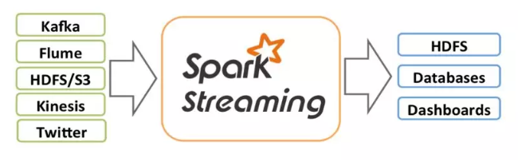

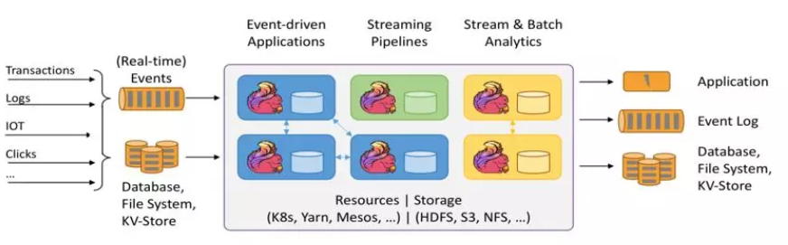

### 运行模型

Spark Streaming 是微批处理，运行的时候需要指定批处理的时间，每次运行 job 时处理一个批次的数据，流程如图所示：

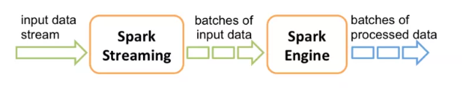

Flink 是基于事件驱动的，事件可以理解为消息。事件驱动的应用程序是一种状态应用程序，它会从一个或者多个流中注入事件，通过触发计算更新状态，或外部动作对注入的事件作出反应。

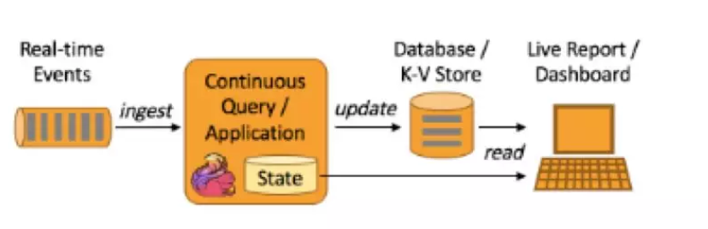

### 编程模型对比

编程模型对比，主要是对比 flink 和 Spark Streaming 两者在代码编写上的区别。

* Spark Streaming

Spark Streaming 与 kafka 的结合主要是两种模型：

基于 receiver dstream；

基于 direct dstream。

以上两种模型编程机构近似，只是在 api 和内部数据获取有些区别，新版本的已经取消了基于 receiver 这种模式，企业中通常采用基于 direct Dstream 的模式。

val Array(brokers, topics) = args//    创建一个批处理时间是2s的context      
val sparkConf = new SparkConf().setAppName("DirectKafkaWordCount")      
val ssc = new StreamingContext(sparkConf, Seconds(2))      
//    使用broker和topic创建DirectStream      
val topicsSet = topics.split(",").toSet      
val kafkaParams = Map[String, String]("metadata.broker.list" -> brokers)      
val messages = KafkaUtils.createDirectStream[String, String]( ssc, LocationStrategies.PreferConsistent,    ConsumerStrategies.Subscribe[String, String](topicsSet, kafkaParams))    
// Get the lines, split them into words, count the words and print      
val lines = messages.map(_.value)      
val words = lines.flatMap(_.split(" "))      
val wordCounts = words.map(x => (x, 1L)).reduceByKey(_ + _)     
wordCounts.print()     //    启动流      
ssc.start()      
ssc.awaitTermination()

通过以上代码我们可以 get 到：

设置批处理时间

创建数据流

编写transform

编写action

启动执行

* Flink

接下来看 flink 与 kafka 结合是如何编写代码的。Flink 与 kafka 结合是事件驱动，大家可能对此会有疑问，消费 kafka 的数据调用 poll 的时候是批量获取数据的(可以设置批处理大小和超时时间)，这就不能叫做事件触发了。而实际上，flink 内部对 poll 出来的数据进行了整理，然后逐条 emit，形成了事件触发的机制。

下面的代码是 flink 整合 kafka 作为 data source 和 data sink：

StreamExecutionEnvironment env = StreamExecutionEnvironment.getExecutionEnvironment();  
env.getConfig().disableSysoutLogging();  
env.getConfig().setRestartStrategy(RestartStrategies.fixedDelayRestart(4, 10000));  
// create a checkpoint every 5 seconds  
env.enableCheckpointing(5000);   
// make parameters available in the web interface  
env.getConfig().setGlobalJobParameters(parameterTool);   
env.setStreamTimeCharacteristic(TimeCharacteristic.EventTime);  
//  ExecutionConfig.GlobalJobParameters  
env.getConfig().setGlobalJobParameters(null);      
DataStream<KafkaEvent> input = env  
           .addSource(new FlinkKafkaConsumer010<>(  
                   parameterTool.getRequired("input-topic"),  new KafkaEventSchema(),  
                   parameterTool.getProperties())  
           .assignTimestampsAndWatermarks(new CustomWatermarkExtractor()))  
           .setParallelism(1).rebalance()  
           .keyBy("word")  
           .map(new RollingAdditionMapper()).setParallelism(0);  
input.addSink(new FlinkKafkaProducer010<>(parameterTool.getRequired("output-topic"), new KafkaEventSchema(),  
        parameterTool.getProperties()));  
env.execute("Kafka 0.10 Example");

从 Flink 与 kafka 结合的代码可以 get 到：

注册数据 source

编写运行逻辑

注册数据 sink

调用 env.execute

相比于 Spark Streaming 少了设置批处理时间，还有一个显著的区别是 flink 的所有算子都是 lazy 形式的，调用 env.execute 会构建 jobgraph。client 端负责 Jobgraph 生成并提交它到集群运行；而 Spark Streaming的操作算子分 action 和 transform，其中仅有 transform 是 lazy 形式，而且 DGA 生成、stage 划分、任务调度是在 driver 端进行的，在 client 模式下 driver 运行于客户端处。

### 任务调度原理

* Spark 任务调度

Spark Streaming 任务如上文提到的是基于微批处理的，实际上每个批次都是一个 Spark Core 的任务。对于编码完成的 Spark Core 任务在生成到最终执行结束主要包括以下几个部分：

构建 DGA 图；

划分 stage；

生成 taskset；

调度 task。

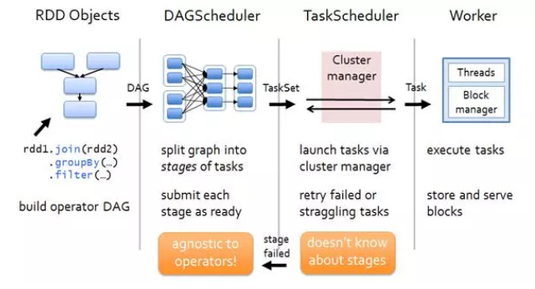

对于 job 的调度执行有 fifo 和 fair 两种模式，Task 是根据数据本地性调度执行的。 假设每个 Spark Streaming 任务消费的 kafka topic 有四个分区，中间有一个 transform操作（如 map）和一个 reduce 操作，如图所示：

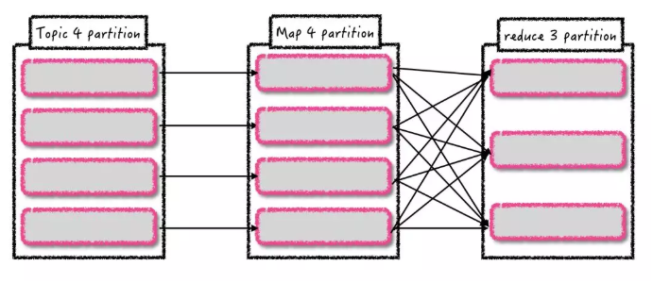

假设有两个 executor，其中每个 executor 三个核，那么每个批次相应的 task 运行位置是固定的吗？是否能预测？ 由于数据本地性和调度不确定性，每个批次对应 kafka 分区生成的 task 运行位置并不是固定的。

* Flink 任务调度

对于 flink 的流任务客户端首先会生成 StreamGraph，接着生成 JobGraph，然后将 jobGraph 提交给 Jobmanager 由它完成 jobGraph 到 ExecutionGraph 的转变，最后由 jobManager 调度执行。

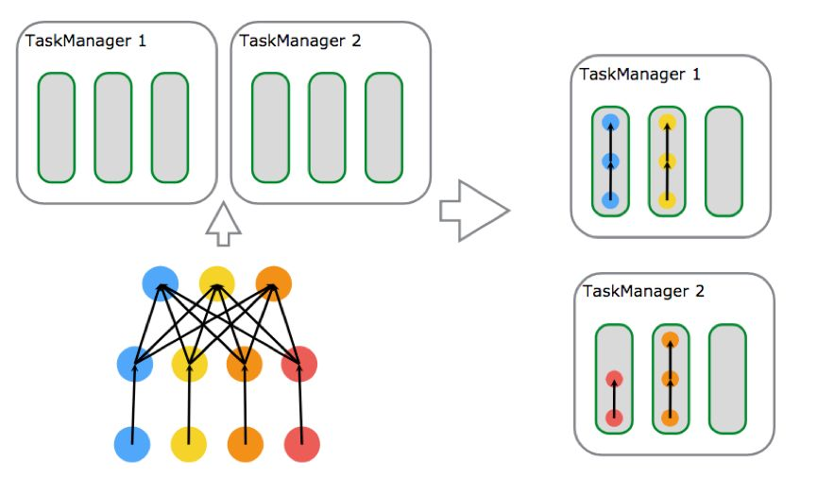

如图所示有一个由 data source、MapFunction和 ReduceFunction 组成的程序，data source 和 MapFunction 的并发度都为 4，而 ReduceFunction 的并发度为 3。一个数据流由 Source-Map-Reduce 的顺序组成，在具有 2 个TaskManager、每个 TaskManager 都有 3 个 Task Slot 的集群上运行。

可以看出 flink 的拓扑生成提交执行之后，除非故障，否则拓扑部件执行位置不变，并行度由每一个算子并行度决定，类似于 storm。而 spark Streaming 是每个批次都会根据数据本地性和资源情况进行调度，无固定的执行拓扑结构。 flink 是数据在拓扑结构里流动执行，而 Spark Streaming 则是对数据缓存批次并行处理。

### 时间机制对比

* 流处理的时间

流处理程序在时间概念上总共有三个时间概念：

* 处理时间

处理时间是指每台机器的系统时间，当流程序采用处理时间时将使用运行各个运算符实例的机器时间。处理时间是最简单的时间概念，不需要流和机器之间的协调，它能提供最好的性能和最低延迟。然而在分布式和异步环境中，处理时间不能提供消息事件的时序性保证，因为它受到消息传输延迟，消息在算子之间流动的速度等方面制约。

* 事件时间

事件时间是指事件在其设备上发生的时间，这个时间在事件进入 flink 之前已经嵌入事件，然后 flink 可以提取该时间。基于事件时间进行处理的流程序可以保证事件在处理的时候的顺序性，但是基于事件时间的应用程序必须要结合 watermark 机制。基于事件时间的处理往往有一定的滞后性，因为它需要等待后续事件和处理无序事件，对于时间敏感的应用使用的时候要慎重考虑。

* 注入时间

注入时间是事件注入到 flink 的时间。事件在 source 算子处获取 source 的当前时间作为事件注入时间，后续的基于时间的处理算子会使用该时间处理数据。

相比于事件时间，注入时间不能够处理无序事件或者滞后事件，但是应用程序无序指定如何生成 watermark。在内部注入时间程序的处理和事件时间类似，但是时间戳分配和 watermark 生成都是自动的。

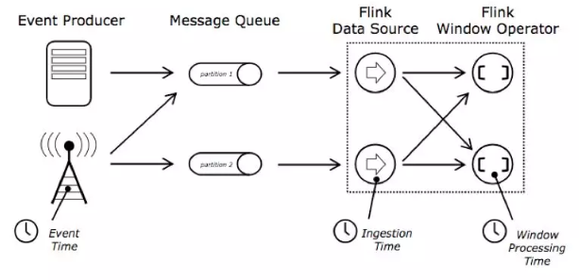

图 8

* Spark 时间机制

Spark Streaming 只支持处理时间，Structured streaming 支持处理时间和事件时间，同时支持 watermark 机制处理滞后数据。

* Flink 时间机制

flink 支持三种时间机制：事件时间，注入时间，处理时间，同时支持 watermark 机制处理滞后数据。

### kafka 动态分区检测

* Spark Streaming

对于有实时处理业务需求的企业，随着业务增长数据量也会同步增长，将导致原有的 kafka 分区数不满足数据写入所需的并发度，需要扩展 kafka 的分区或者增加 kafka 的 topic，这时就要求实时处理程序，如 SparkStreaming、flink 能检测到 kafka 新增的 topic 、分区及消费新增分区的数据。

接下来结合源码分析，Spark Streaming 和 flink 在 kafka 新增 topic 或 partition 时能否动态发现新增分区并消费处理新增分区的数据。 Spark Streaming 与 kafka 结合有两个区别比较大的版本，如图所示是官网给出的对比数据：

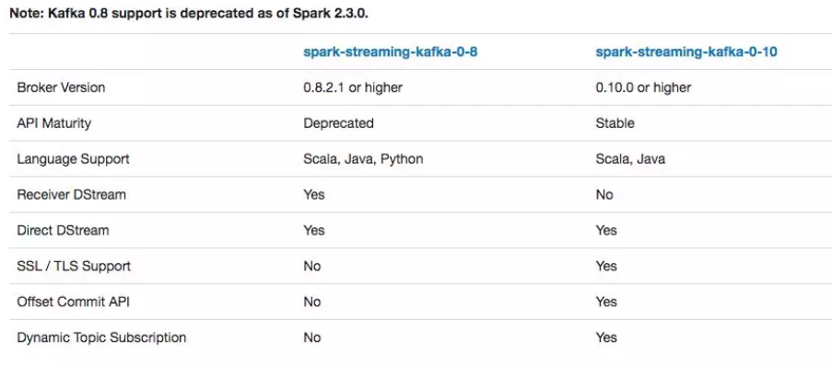

其中确认的是 Spark Streaming 与 kafka 0.8 版本结合不支持动态分区检测，与 0.10 版本结合支持，接着通过源码分析。

* Spark Streaming 与 kafka 0.8 版本结合

*源码分析只针对是否分区检测

入口是 DirectKafkaInputDStream 的 compute：

//    改行代码会计算这个job，要消费的每个kafka分区的最大偏移  
override def compute(validTime: Time): Option[KafkaRDD[K, V, U, T, R]] = {  
   //    构建KafkaRDD，用指定的分区数和要消费的offset范围  
   val untilOffsets = clamp(latestLeaderOffsets(maxRetries))  
   val rdd = KafkaRDD[K, V, U, T, R](  
     // Report the record number and metadata of this batch interval to InputInfoTracker.  
     context.sparkContext, kafkaParams, currentOffsets, untilOffsets, messageHandler)      
   val offsetRanges = currentOffsets.map { case (tp, fo) =>  
     val uo = untilOffsets(tp)        
     OffsetRange(tp.topic, tp.partition, fo, uo.offset)  
   }      
   val description = offsetRanges.filter { offsetRange =>  
     // Don't display empty ranges.  
     offsetRange.fromOffset != offsetRange.untilOffset  
   }.map { offsetRange =>  
     // Copy offsetRanges to immutable.List to prevent from being modified by the user  
     s"topic: ${offsetRange.topic}\tpartition: ${offsetRange.partition}\t" +  
       s"offsets: ${offsetRange.fromOffset} to ${offsetRange.untilOffset}"  
   }.mkString("\n")      
   val metadata = Map("offsets" -> offsetRanges.toList,        
        StreamInputInfo.METADATA_KEY_DESCRIPTION -> description)      
   val inputInfo = StreamInputInfo(id, rdd.count, metadata)  
   ssc.scheduler.inputInfoTracker.reportInfo(validTime, inputInfo)  
   currentOffsets = untilOffsets.map(kv => kv._1 -> kv._2.offset)      
   Some(rdd)  
}

第一行就是计算得到该批次生成 KafkaRDD 每个分区要消费的最大 offset。 接着看 latestLeaderOffsets(maxRetries)

// 可以看到的是用来指定获取最大偏移分区的列表还是只有currentOffsets，没有发现关于新增的分区的内容。  
@tailrec  protected final def latestLeaderOffsets(retries: Int): Map[TopicAndPartition, LeaderOffset] = {  
   val o = kc.getLatestLeaderOffsets(currentOffsets.keySet)      
   // Either.fold would confuse @tailrec, do it manually  
   if (o.isLeft) {        
      val err = o.left.get.toString        
      if (retries <= 0) {          
        throw new SparkException(err)  
      } else {  
       logError(err)          
       Thread.sleep(kc.config.refreshLeaderBackoffMs)  
       latestLeaderOffsets(retries - 1)  
     }  
   } else {  
     o.right.get  
   }  
 }

其中 protected var currentOffsets = fromOffsets，这个仅仅是在构建 DirectKafkaInputDStream 的时候初始化，并在 compute 里面更新：

currentOffsets = untilOffsets.map(kv => kv._1 -> kv._2.offset)

中间没有检测 kafka 新增 topic 或者分区的代码，所以可以确认 Spark Streaming 与 kafka 0.8 的版本结合不支持动态分区检测。

* Spark Streaming 与 kafka 0.10 版本结合

入口同样是 DirectKafkaInputDStream 的 compute 方法，捡主要的部分说，Compute 里第一行也是计算当前 job 生成 kafkardd 要消费的每个分区的最大 offset：

*//    获取当前生成job，要用到的KafkaRDD每个分区最大消费偏移值*  
   val untilOffsets = clamp(latestOffsets())

具体检测 kafka 新增 topic 或者分区的代码在 latestOffsets()

/**     
* Returns the latest (highest) available offsets, taking new partitions into account.     
*/  
protected def latestOffsets(): Map[TopicPartition, Long] = {      
   val c = consumer  
   paranoidPoll(c)    // 获取所有的分区信息  
   // make sure new partitions are reflected in currentOffsets  
   val parts = c.assignment().asScala      
   // 做差获取新增的分区信息  
   val newPartitions = parts.diff(currentOffsets.keySet)      
   // position for new partitions determined by auto.offset.reset if no commit  
   // 新分区消费位置，没有记录的化是由auto.offset.reset决定  
   currentOffsets = currentOffsets ++ newPartitions.map(tp => tp -> c.position(tp)).toMap      
   // don't want to consume messages, so pause  
   c.pause(newPartitions.asJava)    // find latest available offsets  
   c.seekToEnd(currentOffsets.keySet.asJava)  
   parts.map(tp => tp -> c.position(tp)).toMap  
}

该方法内有获取 kafka 新增分区，并将其更新到 currentOffsets 的过程，所以可以验证 Spark Streaming 与 kafka 0.10 版本结合支持动态分区检测。

* Flink

入口类是 FlinkKafkaConsumerBase，该类是所有 flink 的 kafka 消费者的父类。

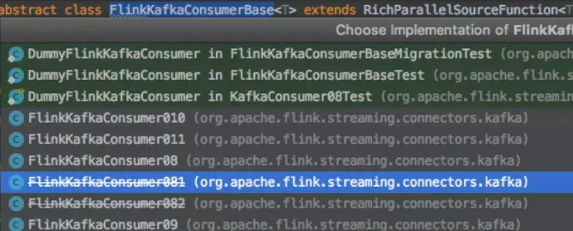

在 FlinkKafkaConsumerBase 的 run 方法中，创建了 kafkaFetcher，实际上就是消费者：

this.kafkaFetcher = createFetcher(  
       sourceContext,  
       subscribedPartitionsToStartOffsets,  
       periodicWatermarkAssigner,  
       punctuatedWatermarkAssigner,  
       (StreamingRuntimeContext) getRuntimeContext(),  
       offsetCommitMode,  
       getRuntimeContext().getMetricGroup().addGroup(KAFKA_CONSUMER_METRICS_GROUP),  
       useMetrics);

接是创建了一个线程，该线程会定期检测 kafka 新增分区，然后将其添加到 kafkaFetcher 里。

if (discoveryIntervalMillis != PARTITION_DISCOVERY_DISABLED) {        
  final AtomicReference<Exception> discoveryLoopErrorRef = new AtomicReference<>();        
  this.discoveryLoopThread = new Thread(new Runnable() {          
      @Override  
      public void run() {            
          try {              
          // --------------------- partition discovery loop ---------------------  
           List<KafkaTopicPartition> discoveredPartitions;              
           // throughout the loop, we always eagerly check if we are still running before  
           // performing the next operation, so that we can escape the loop as soon as possible  
           while (running) {                
             if (LOG.isDebugEnabled()) {                  
               LOG.debug("Consumer subtask {} is trying to discover new partitions ...", getRuntimeContext().getIndexOfThisSubtask());  
             }                
             try {  
               discoveredPartitions = partitionDiscoverer.discoverPartitions();  
             } catch (AbstractPartitionDiscoverer.WakeupException | AbstractPartitionDiscoverer.ClosedException e) {   
               // the partition discoverer may have been closed or woken up before or during the discovery;  
               // this would only happen if the consumer was canceled; simply escape the loop  
               break;  
             }   
             // no need to add the discovered partitions if we were closed during the meantime  
             if (running && !discoveredPartitions.isEmpty()) {  
               kafkaFetcher.addDiscoveredPartitions(discoveredPartitions);  
             }   
             // do not waste any time sleeping if we're not running anymore  
             if (running && discoveryIntervalMillis != 0) {                  
               try {                    
                 Thread.sleep(discoveryIntervalMillis);  
               } catch (InterruptedException iex) {  
                 // may be interrupted if the consumer was canceled midway; simply escape the loop  
                 break;  
               }  
             }  
           }  
         } catch (Exception e) {  
           discoveryLoopErrorRef.set(e);  
         } finally {              
           // calling cancel will also let the fetcher loop escape  
           // (if not running, cancel() was already called)  
           if (running) {  
             cancel();  
           }  
         }  
       }  
     }, "Kafka Partition Discovery for " + getRuntimeContext().getTaskNameWithSubtasks());  
}  
discoveryLoopThread.start();  
kafkaFetcher.runFetchLoop();

上面，就是 flink 动态发现 kafka 新增分区的过程。不过与 Spark 无需做任何配置不同的是，flink 动态发现 kafka 新增分区，这个功能时需要被开启的。也很简单，需要将 flink.partition-discovery.interval-millis 该属性设置为大于 0 即可。

### 容错机制及处理语义

本节内容主要是想对比两者在故障恢复及如何保证仅一次的处理语义。这个时候适合抛出一个问题：实时处理的时候，如何保证数据仅一次处理语义？

* Spark Streaming 保证仅一次处理

对于 Spark Streaming 任务，我们可以设置 checkpoint，然后假如发生故障并重启，我们可以从上次 checkpoint 之处恢复，但是这个行为只能使得数据不丢失，可能会重复处理，不能做到恰一次处理语义。

对于 Spark Streaming 与 kafka 结合的 direct Stream 可以自己维护 offset 到 zookeeper、kafka 或任何其它外部系统，每次提交完结果之后再提交 offset，这样故障恢复重启可以利用上次提交的 offset 恢复，保证数据不丢失。但是假如故障发生在提交结果之后、提交 offset 之前会导致数据多次处理，这个时候我们需要保证处理结果多次输出不影响正常的业务。

由此可以分析，假设要保证数据恰一次处理语义，那么结果输出和 offset 提交必须在一个事务内完成。在这里有以下两种做法：

* repartition(1) : Spark Streaming 输出的 action 变成仅一个 partition，这样可以利用事务去做：

Dstream.foreachRDD(rdd=>{  
   rdd.repartition(1).foreachPartition(partition=>{      
        *//    开启事务*  
       partition.foreach(each=>{*//提交数据*  
       })    *//  提交事务*  
   })  
 })

* 将结果和 offset 一起提交: 也就是结果数据包含 offset。这样提交结果和提交 offset 就是一个操作完成，不会数据丢失，也不会重复处理。故障恢复的时候可以利用上次提交结果带的 offset。
* Flink 与 kafka 0.11 保证仅一次处理

若要 sink 支持仅一次语义，必须以事务的方式写数据到 Kafka，这样当提交事务时两次 checkpoint 间的所有写入操作作为一个事务被提交。这确保了出现故障或崩溃时这些写入操作能够被回滚。

在一个分布式且含有多个并发执行 sink 的应用中，仅仅执行单次提交或回滚是不够的，因为所有组件都必须对这些提交或回滚达成共识，这样才能保证得到一致性的结果。Flink 使用两阶段提交协议以及预提交(pre-commit)阶段来解决这个问题。

本例中的 Flink 应用如图 11 所示包含以下组件：

一个source，从Kafka中读取数据（即KafkaConsumer）

一个时间窗口化的聚会操作

一个sink，将结果写回到Kafka（即KafkaProducer）

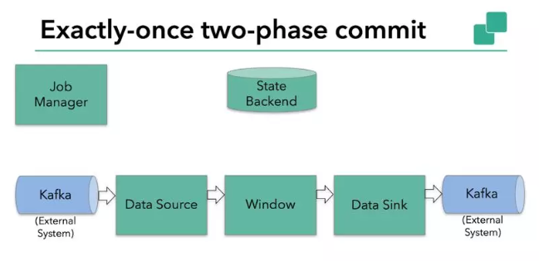

下面详细讲解 flink 的两段提交思路：

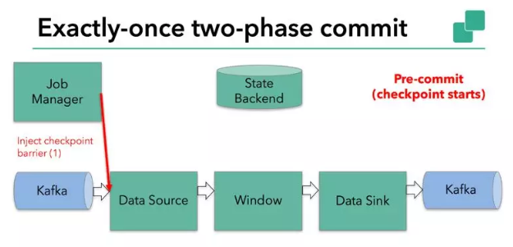

如图所示，Flink checkpointing 开始时便进入到 pre-commit 阶段。具体来说，一旦 checkpoint 开始，Flink 的 JobManager 向输入流中写入一个 checkpoint barrier ，将流中所有消息分割成属于本次 checkpoint 的消息以及属于下次 checkpoint 的，barrier 也会在操作算子间流转。对于每个 operator 来说，该 barrier 会触发 operator 状态后端为该 operator 状态打快照。data source 保存了 Kafka 的 offset，之后把 checkpoint barrier 传递到后续的 operator。

这种方式仅适用于 operator 仅有它的内部状态。内部状态是指 Flink state backends 保存和管理的内容（如第二个 operator 中 window 聚合算出来的 sum）。

当一个进程仅有它的内部状态的时候，除了在 checkpoint 之前将需要将数据更改写入到 state backend，不需要在预提交阶段做其他的动作。在 checkpoint 成功的时候，Flink 会正确的提交这些写入，在 checkpoint 失败的时候会终止提交，过程可见图。

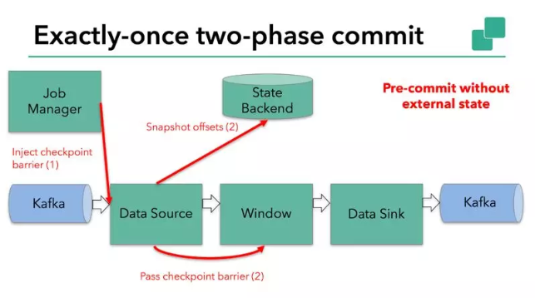

当结合外部系统的时候，外部系统必须要支持可与两阶段提交协议捆绑使用的事务。显然本例中的 sink 由于引入了 kafka sink，因此在预提交阶段 data sink 必须预提交外部事务。如下图：

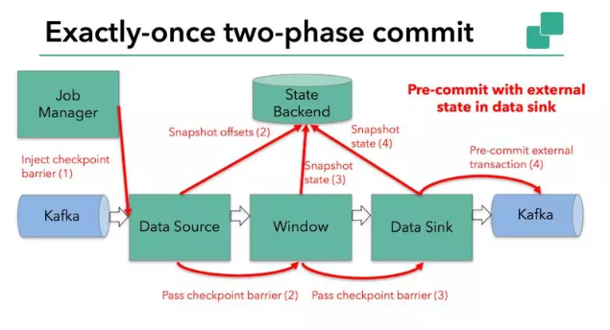

当 barrier 在所有的算子中传递一遍，并且触发的快照写入完成，预提交阶段完成。所有的触发状态快照都被视为 checkpoint 的一部分，也可以说 checkpoint 是整个应用程序的状态快照，包括预提交外部状态。出现故障可以从 checkpoint 恢复。下一步就是通知所有的操作算子 checkpoint 成功。该阶段 jobmanager 会为每个 operator 发起 checkpoint 已完成的回调逻辑。

本例中 data source 和窗口操作无外部状态，因此该阶段，这两个算子无需执行任何逻辑，但是 data sink 是有外部状态的，因此，此时我们必须提交外部事务，如下图：

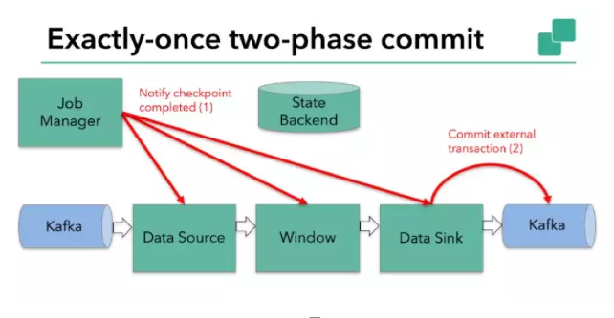

以上就是 flink 实现恰一次处理的基本逻辑。

### Back pressure背压/反压

消费者消费的速度低于生产者生产的速度，为了使应用正常，消费者会反馈给生产者来调节生产者生产的速度，以使得消费者需要多少，生产者生产多少。

*back pressure 后面一律称为背压。

* Spark Streaming 的背压

Spark Streaming 跟 kafka 结合是存在背压机制的，目标是根据当前 job 的处理情况来调节后续批次的获取 kafka 消息的条数。为了达到这个目的，Spark Streaming 在原有的架构上加入了一个 RateController，利用的算法是 PID，需要的反馈数据是任务处理的结束时间、调度时间、处理时间、消息条数，这些数据是通过 SparkListener 体系获得，然后通过 PIDRateEsimator 的 compute 计算得到一个速率，进而可以计算得到一个 offset，然后跟限速设置最大消费条数比较得到一个最终要消费的消息最大 offset。

PIDRateEsimator 的 compute 方法如下：

def compute(time: Long, // in milliseconds  
     numElements: Long,        
     processingDelay: Long, // in milliseconds  
     schedulingDelay: Long // in milliseconds  
   ): Option[Double] = {  
   logTrace(s"\ntime = $time, # records = $numElements, " +  
     s"processing time = $processingDelay, scheduling delay = $schedulingDelay")      
     this.synchronized {        
       if (time > latestTime && numElements > 0 && processingDelay > 0) {          
       val delaySinceUpdate = (time - latestTime).toDouble / 1000  
       val processingRate = numElements.toDouble / processingDelay * 1000  
       val error = latestRate - processingRate          
       val historicalError = schedulingDelay.toDouble * processingRate / batchIntervalMillis          
       // in elements/(second ^ 2)  
       val dError = (error - latestError) / delaySinceUpdate         
       val newRate = (latestRate - proportional * error -  
                                   integral * historicalError -  
                                   derivative * dError).max(minRate)  
       logTrace(s"""  | latestRate = $latestRate, error = $error              
                      | latestError = $latestError, historicalError = $historicalError              
                      | delaySinceUpdate = $delaySinceUpdate, dError = $dError             
                 """.stripMargin)  
       latestTime = time          
       if (firstRun) {  
         latestRate = processingRate  
         latestError = 0D  
         firstRun = false  
         logTrace("First run, rate estimation skipped")           
         None  
       } else {  
         latestRate = newRate  
         latestError = error  
         logTrace(s"New rate = $newRate")            
         Some(newRate)  
       }  
     } else {  
       logTrace("Rate estimation skipped")          
       None  
     }  
   }  
 }

* Flink 的背压

与 Spark Streaming 的背压不同的是，Flink 1.5 之后实现了自己托管的 credit – based 流控机制，在应用层模拟 TCP 的流控机制，就是每一次 ResultSubPartition 向 InputChannel 发送消息的时候都会发送一个 backlog size 告诉下游准备发送多少消息，下游就会去计算有多少的 Buffer 去接收消息，算完之后如果有充足的 Buffer 就会返还给上游一个 Credit 告知他可以发送消息

jobmanager 针对每一个 task 每 50ms 触发 100 次 Thread.getStackTrace() 调用，求出阻塞的占比。过程如图 16 所示：

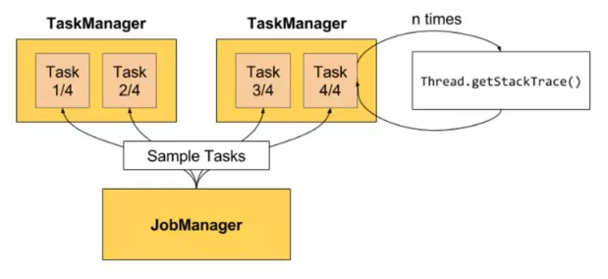

阻塞占比在 web 上划分了三个等级：

OK: 0 <= Ratio <= 0.10，表示状态良好；

LOW: 0.10 < Ratio <= 0.5，表示有待观察；

HIGH: 0.5 < Ratio <= 1，表示要处理了。

例如，0.01，代表着100次中有一次阻塞在内部调用

## Flink-网络流控及反压

### 网络流控的概念与背景

#### 为什么需要网络流控

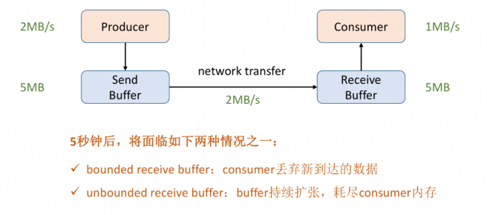

首先我们可以看下这张最精简的网络流控的图，Producer 的吞吐率是 2MB/s，Consumer 是 1MB/s，这个时候我们就会发现在网络通信的时候我们的 Producer 的速度是比 Consumer 要快的，有 1MB/s 的这样的速度差，假定我们两端都有一个 Buffer，Producer 端有一个发送用的 Send Buffer，Consumer 端有一个接收用的 Receive Buffer，在网络端的吞吐率是 2MB/s，过了 5s 后我们的 Receive Buffer 可能就撑不住了，这时候会面临两种情况：

如果 Receive Buffer 是有界的，这时候新到达的数据就只能被丢弃掉了。

如果 Receive Buffer 是无界的，Receive Buffer 会持续的扩张，最终会导致 Consumer 的内存耗尽。

#### 网络流控的实现：静态限速

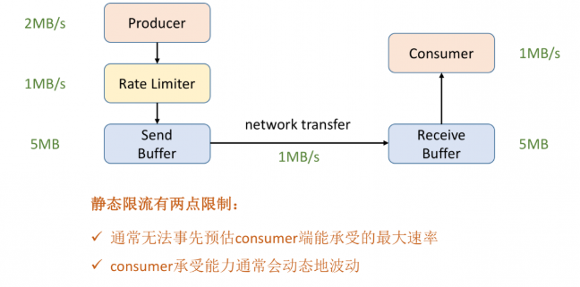

为了解决这个问题，我们就需要网络流控来解决上下游速度差的问题，传统的做法可以在 Producer 端实现一个类似 Rate Limiter 这样的静态限流，Producer 的发送速率是 2MB/s，但是经过限流这一层后，往 Send Buffer 去传数据的时候就会降到 1MB/s 了，这样的话 Producer 端的发送速率跟 Consumer 端的处理速率就可以匹配起来了，就不会导致上述问题。但是这个解决方案有两点限制：

事先无法预估 Consumer 到底能承受多大的速率

Consumer 的承受能力通常会动态地波动

#### 网络流控的实现：动态反馈/自动反压

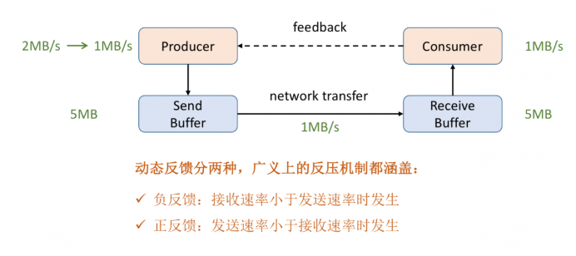

针对静态限速的问题我们就演进到了动态反馈（自动反压）的机制，我们需要 Consumer 能够及时的给 Producer 做一个 feedback，即告知 Producer 能够承受的速率是多少。动态反馈分为两种：

负反馈：接受速率小于发送速率时发生，告知 Producer 降低发送速率

正反馈：发送速率小于接收速率时发生，告知 Producer 可以把发送速率提上来

让我们来看几个经典案例

##### 案例一：Storm 反压实现

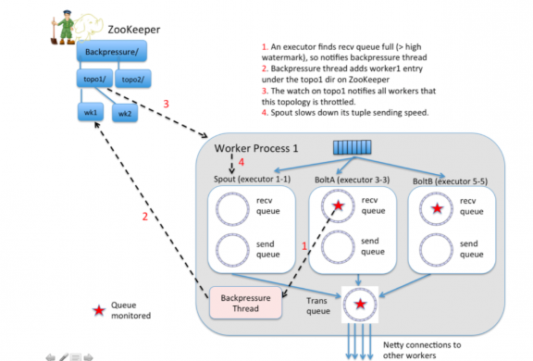

上图就是 Storm 里实现的反压机制，可以看到 Storm 在每一个 Bolt 都会有一个监测反压的线程（Backpressure Thread），这个线程一但检测到 Bolt 里的接收队列（recv queue）出现了严重阻塞就会把这个情况写到 ZooKeeper 里，ZooKeeper 会一直被 Spout 监听，监听到有反压的情况就会停止发送，通过这样的方式匹配上下游的发送接收速率。

##### 案例二：Spark Streaming 反压实现

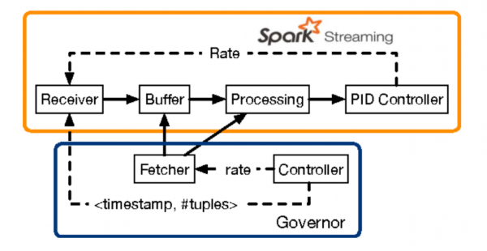

Spark Streaming 里也有做类似这样的 feedback 机制，上图 Fecher 会实时的从 Buffer、Processing 这样的节点收集一些指标然后通过 Controller 把速度接收的情况再反馈到 Receiver，实现速率的匹配。

##### 疑问：为什么 Flink（before V1.5）没有用类似的方式实现 feedback 机制？

首先在解决这个疑问之前我们需要先了解一下 Flink 的网络传输是一个什么样的架构。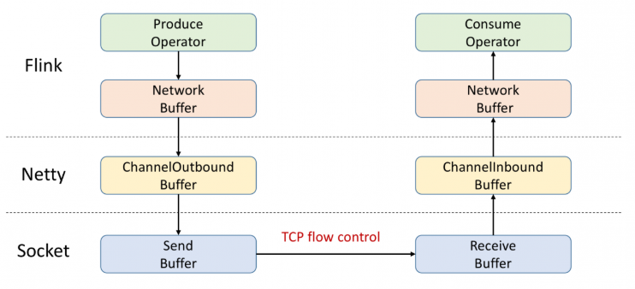

这张图就体现了 Flink 在做网络传输的时候基本的数据的流向，发送端在发送网络数据前要经历自己内部的一个流程，会有一个自己的 Network Buffer，在底层用 Netty 去做通信，Netty 这一层又有属于自己的 ChannelOutbound Buffer，因为最终是要通过 Socket 做网络请求的发送，所以在 Socket 也有自己的 Send Buffer，同样在接收端也有对应的三级 Buffer。学过计算机网络的时候我们应该了解到，TCP 是自带流量控制的。

实际上 Flink （before V1.5）就是通过 TCP 的流控机制来实现 feedback 的。

##### TCP 流控机制

根据下图我们来简单的回顾一下 TCP 包的格式结构。首先，他有 Sequence number 这样一个机制给每个数据包做一个编号，还有 ACK number 这样一个机制来确保 TCP 的数据传输是可靠的，除此之外还有一个很重要的部分就是 Window Size，接收端在回复消息的时候会通过 Window Size 告诉发送端还可以发送多少数据。

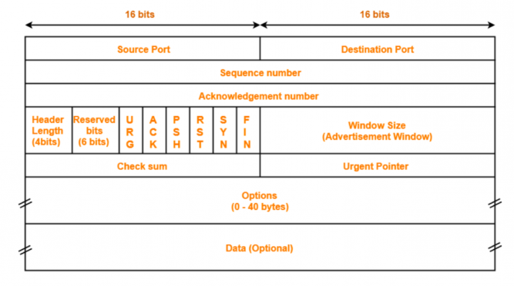

接下来我们来简单看一下这个过程。

TCP 流控：滑动窗口

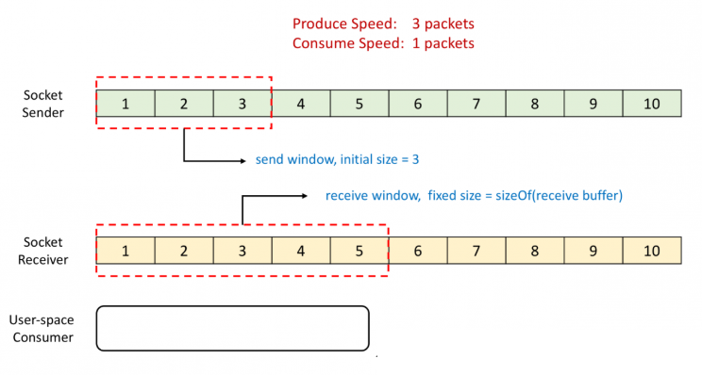TCP 的流控就是基于滑动窗口的机制，现在我们有一个 Socket 的发送端和一个 Socket 的接收端，目前我们的发送端的速率是我们接收端的 3 倍，这样会发生什么样的一个情况呢？假定初始的时候我们发送的 window 大小是 3，然后我们接收端的 window 大小是固定的，就是接收端的 Buffer 大小为 5。

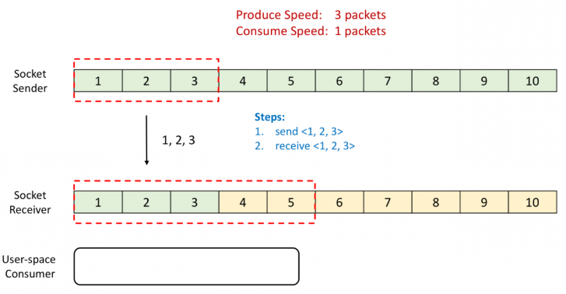首先，发送端会一次性发 3 个 packets，将 1，2，3 发送给接收端，接收端接收到后会将这 3 个 packets 放到 Buffer 里去。

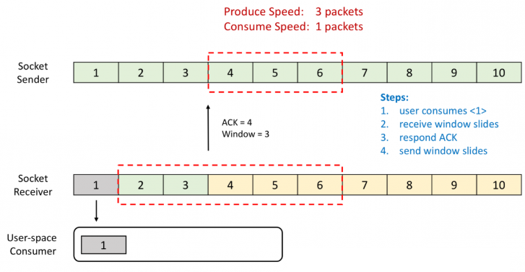接收端一次消费 1 个 packet，这时候 1 就已经被消费了，然后我们看到接收端的滑动窗口会往前滑动一格，这时候 2，3 还在 Buffer 当中 而 4，5，6 是空出来的，所以接收端会给发送端发送 ACK = 4 ，代表发送端可以从 4 开始发送，同时会将 window 设置为 3 （Buffer 的大小 5 减去已经存下的 2 和 3），发送端接收到回应后也会将他的滑动窗口向前移动到 4，5，6。

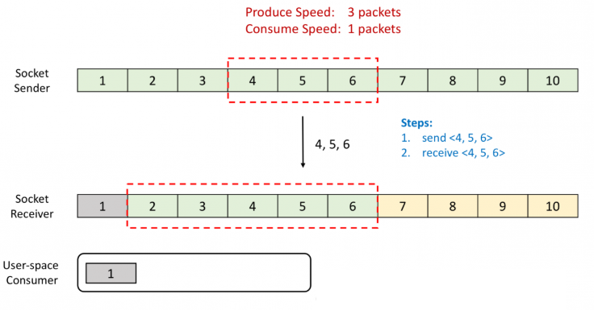这时候发送端将 4，5，6 发送，接收端也能成功的接收到 Buffer 中去。

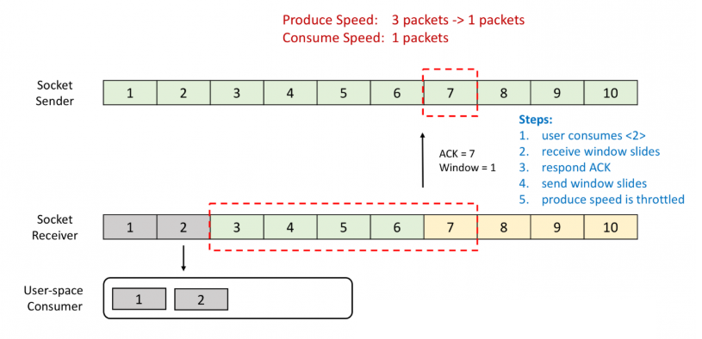到这一阶段后，接收端就消费到 2 了，同样他的窗口也会向前滑动一个，这时候他的 Buffer 就只剩一个了，于是向发送端发送 ACK = 7、window = 1。发送端收到之后滑动窗口也向前移，但是这个时候就不能移动 3 格了，虽然发送端的速度允许发 3 个 packets 但是 window 传值已经告知只能接收一个，所以他的滑动窗口就只能往前移一格到 7 ，这样就达到了限流的效果，发送端的发送速度从 3 降到 1。

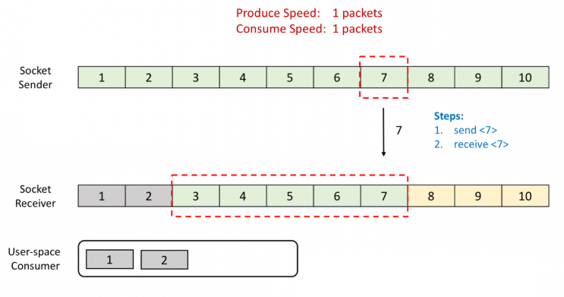

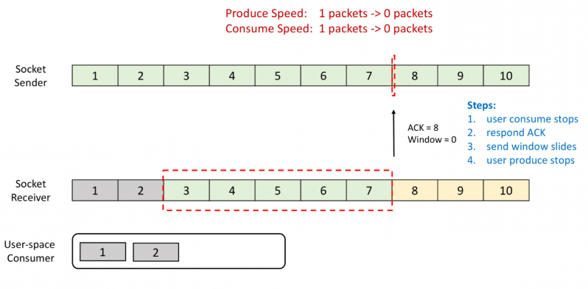

我们再看一下这种情况，这时候发送端将 7 发送后，接收端接收到，但是由于接收端的消费出现问题，一直没有从 Buffer 中去取，这时候接收端向发送端发送 ACK = 8、window = 0 ，由于这个时候 window = 0，发送端是不能发送任何数据，也就会使发送端的发送速度降为 0。这个时候发送端不发送任何数据了，接收端也不进行任何的反馈了，那么如何知道消费端又开始消费了呢？

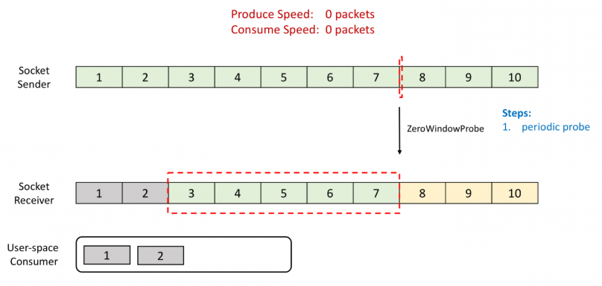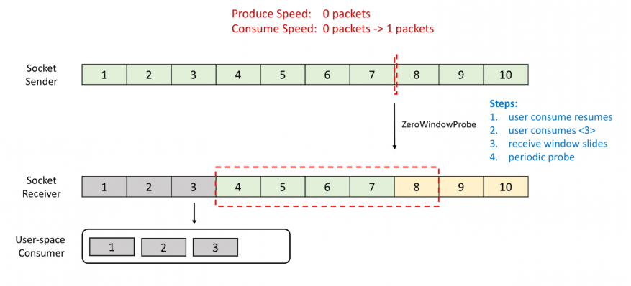

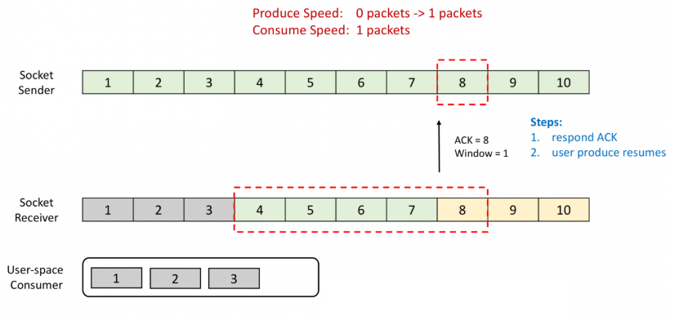

TCP 当中有一个 ZeroWindowProbe 的机制，发送端会定期的发送 1 个字节的探测消息，这时候接收端就会把 window 的大小进行反馈。当接收端的消费恢复了之后，接收到探测消息就可以将 window 反馈给发送端端了从而恢复整个流程。TCP 就是通过这样一个滑动窗口的机制实现 feedback。

#### Flink TCP-based 反压机制（before V1.5）

示例：WindowWordCount

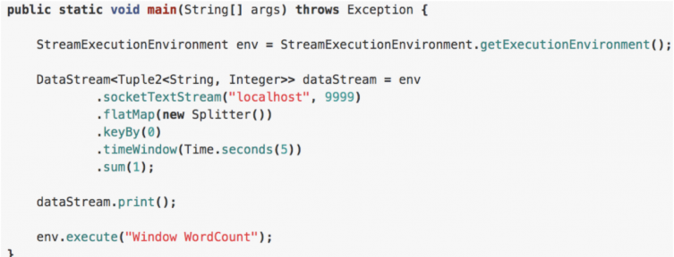

大体的逻辑就是从 Socket 里去接收数据，每 5s 去进行一次 WordCount，将这个代码提交后就进入到了编译阶段。

编译阶段：生成 JobGraph

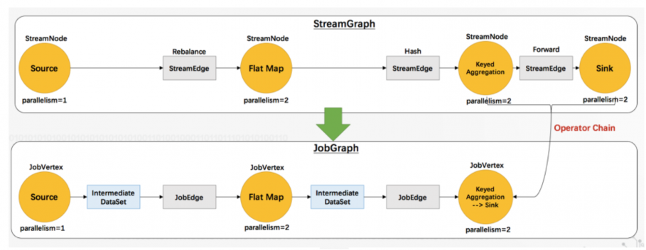这时候还没有向集群去提交任务，在 Client 端会将 StreamGraph 生成 JobGraph，JobGraph 就是做为向集群提交的最基本的单元。在生成 JobGrap 的时候会做一些优化，将一些没有 Shuffle 机制的节点进行合并。有了 JobGraph 后就会向集群进行提交，进入运行阶段。

运行阶段：调度 ExecutionGraph

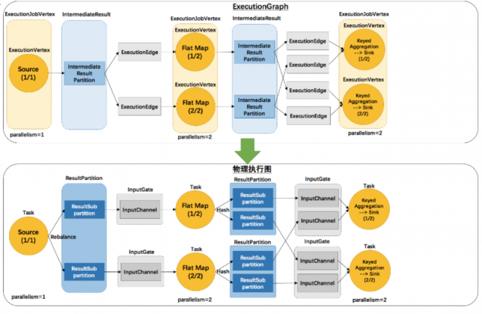JobGraph 提交到集群后会生成 ExecutionGraph ，这时候就已经具备基本的执行任务的雏形了，把每个任务拆解成了不同的 SubTask，上图 ExecutionGraph 中的 Intermediate Result Partition 就是用于发送数据的模块，最终会将 ExecutionGraph 交给 JobManager 的调度器，将整个 ExecutionGraph 调度起来。然后我们概念化这样一张物理执行图，可以看到每个 Task 在接收数据时都会通过这样一个 InputGate 可以认为是负责接收数据的，再往前有这样一个 ResultPartition 负责发送数据，在 ResultPartition 又会去做分区跟下游的 Task 保持一致，就形成了 ResultSubPartition 和 InputChannel 的对应关系。这就是从逻辑层上来看的网络传输的通道，基于这么一个概念我们可以将反压的问题进行拆解。

问题拆解：反压传播两个阶段

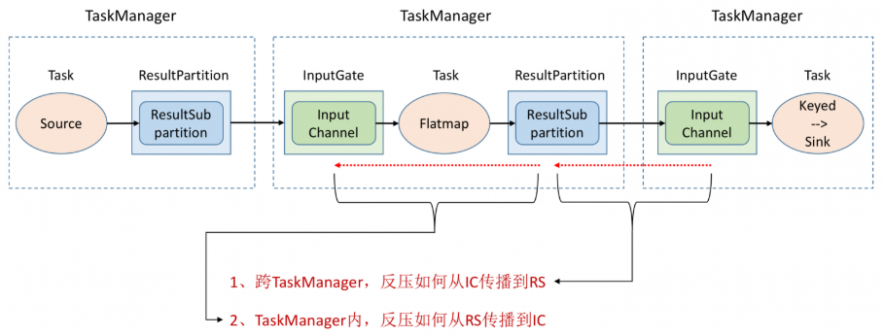反压的传播实际上是分为两个阶段的，对应着上面的执行图，我们一共涉及 3 个 TaskManager，在每个 TaskManager 里面都有相应的 Task 在执行，还有负责接收数据的 InputGate，发送数据的 ResultPartition，这就是一个最基本的数据传输的通道。在这时候假设最下游的 Task （Sink）出现了问题，处理速度降了下来这时候是如何将这个压力反向传播回去呢？这时候就分为两种情况：

跨 TaskManager ，反压如何从 InputGate 传播到 ResultPartition

TaskManager 内，反压如何从 ResultPartition 传播到 InputGate

##### 跨 TaskManager 数据传输

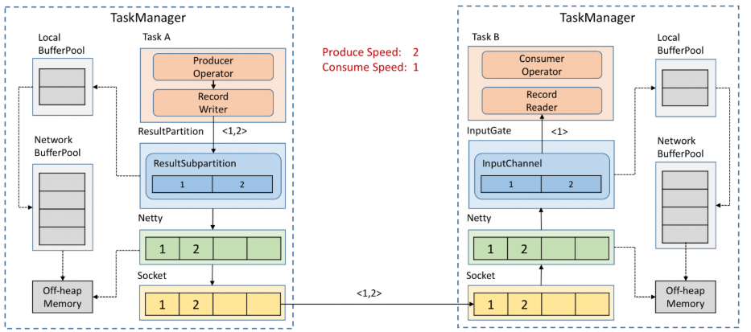前面提到，发送数据需要 ResultPartition，在每个 ResultPartition 里面会有分区 ResultSubPartition，中间还会有一些关于内存管理的 Buffer。

对于一个 TaskManager 来说会有一个统一的 Network BufferPool 被所有的 Task 共享，在初始化时会从 Off-heap Memory 中申请内存，申请到内存的后续内存管理就是同步 Network BufferPool 来进行的，不需要依赖 JVM GC 的机制去释放。有了 Network BufferPool 之后可以为每一个 ResultSubPartition 创建 Local BufferPool 。

如上图左边的 TaskManager 的 Record Writer 写了 <1，2> 这个两个数据进来，因为 ResultSubPartition 初始化的时候为空，没有 Buffer 用来接收，就会向 Local BufferPool 申请内存，这时 Local BufferPool 也没有足够的内存于是将请求转到 Network BufferPool，最终将申请到的 Buffer 按原链路返还给 ResultSubPartition，<1，2> 这个两个数据就可以被写入了。之后会将 ResultSubPartition 的 Buffer 拷贝到 Netty 的 Buffer 当中最终拷贝到 Socket 的 Buffer 将消息发送出去。然后接收端按照类似的机制去处理将消息消费掉。

接下来我们来模拟上下游处理速度不匹配的场景，发送端的速率为 2，接收端的速率为 1，看一下反压的过程是怎样的。

##### 跨 TaskManager 反压过程

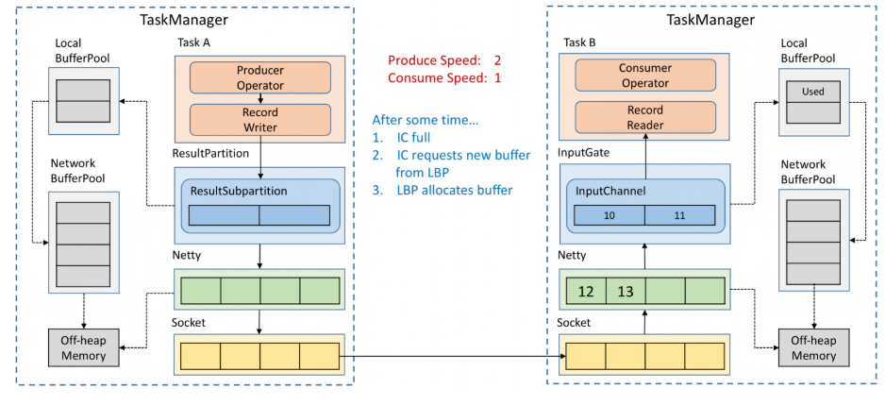因为速度不匹配就会导致一段时间后 InputChannel 的 Buffer 被用尽，于是他会向 Local BufferPool 申请新的 Buffer ，这时候可以看到 Local BufferPool 中的一个 Buffer 就会被标记为 Used。

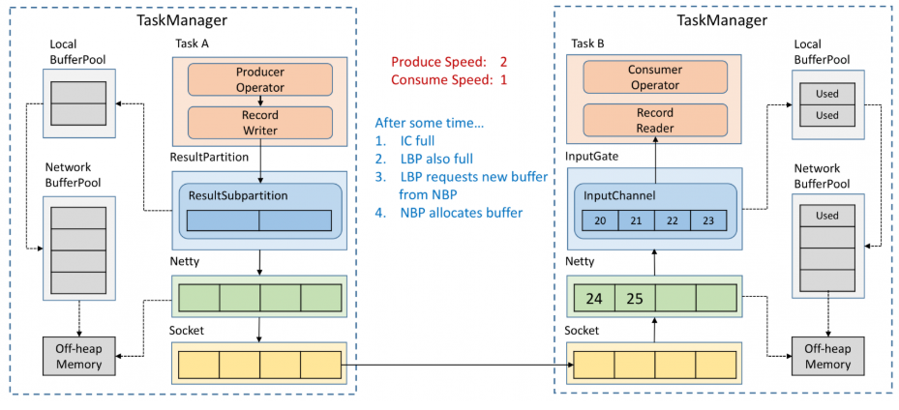发送端还在持续以不匹配的速度发送数据，然后就会导致 InputChannel 向 Local BufferPool 申请 Buffer 的时候发现没有可用的 Buffer 了，这时候就只能向 Network BufferPool 去申请，当然每个 Local BufferPool 都有最大的可用的 Buffer，防止一个 Local BufferPool 把 Network BufferPool 耗尽。这时候看到 Network BufferPool 还是有可用的 Buffer 可以向其申请。

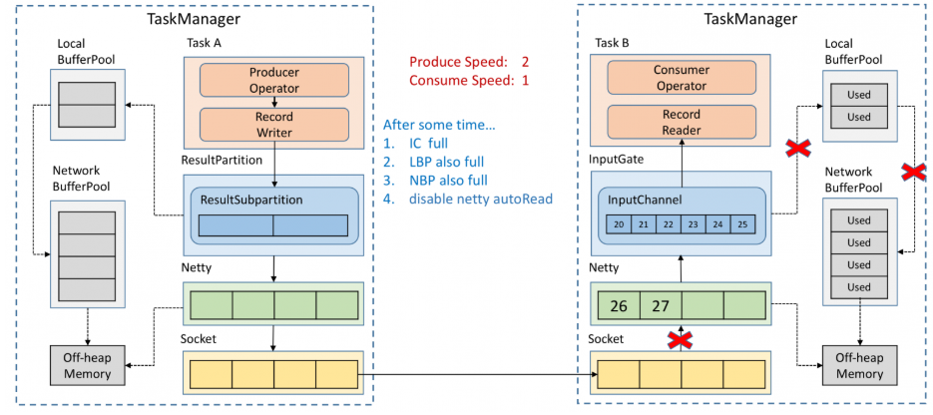一段时间后，发现 Network BufferPool 没有可用的 Buffer，或是 Local BufferPool 的最大可用 Buffer 到了上限无法向 Network BufferPool 申请，没有办法去读取新的数据，这时 Netty AutoRead 就会被禁掉，Netty 就不会从 Socket 的 Buffer 中读取数据了。

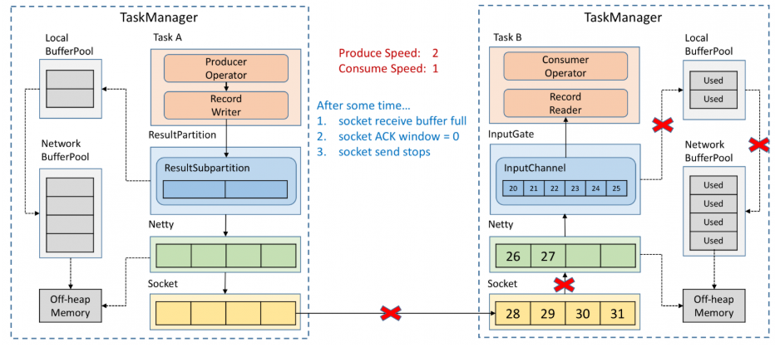显然，再过不久 Socket 的 Buffer 也被用尽，这时就会将 Window = 0 发送给发送端（前文提到的 TCP 滑动窗口的机制）。这时发送端的 Socket 就会停止发送。

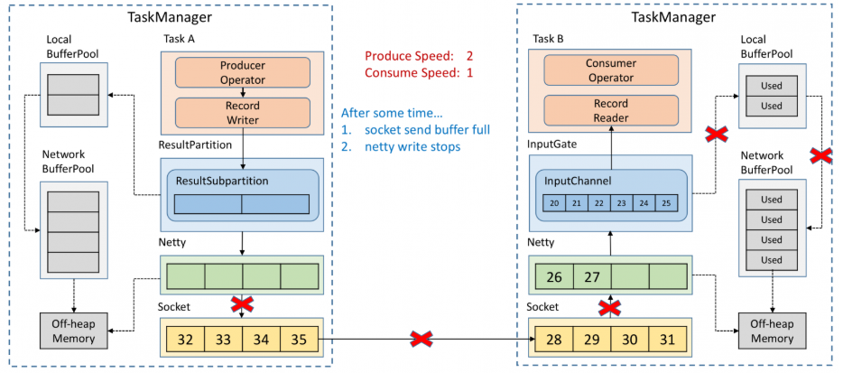

很快发送端的 Socket 的 Buffer 也被用尽，Netty 检测到 Socket 无法写了之后就会停止向 Socket 写数据。

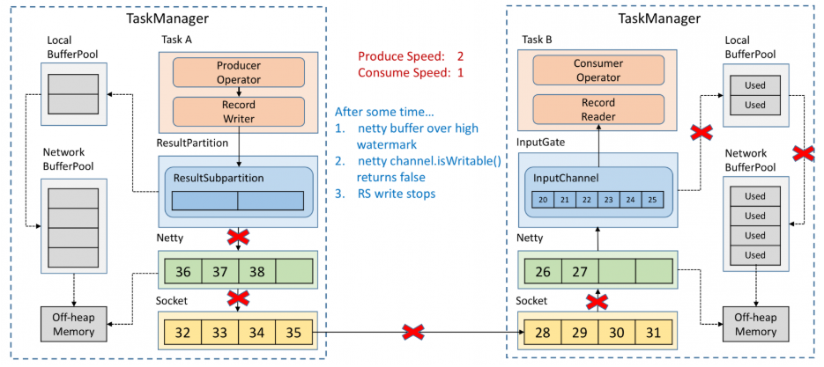Netty 停止写了之后，所有的数据就会阻塞在 Netty 的 Buffer 当中了，但是 Netty 的 Buffer 是无界的，可以通过 Netty 的水位机制中的 high watermark 控制他的上界。当超过了 high watermark，Netty 就会将其 channel 置为不可写，ResultSubPartition 在写之前都会检测 Netty 是否可写，发现不可写就会停止向 Netty 写数据。

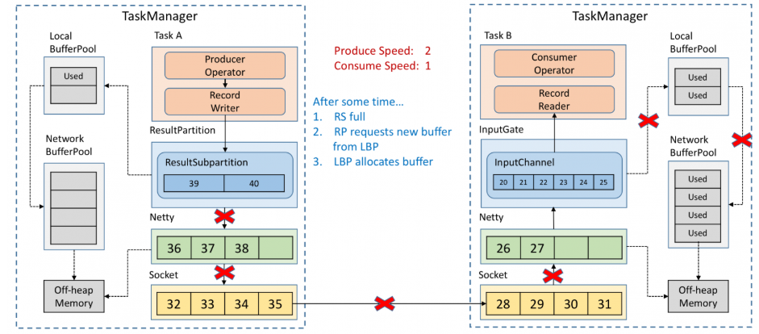这时候所有的压力都来到了 ResultSubPartition，和接收端一样他会不断的向 Local BufferPool 和 Network BufferPool 申请内存。

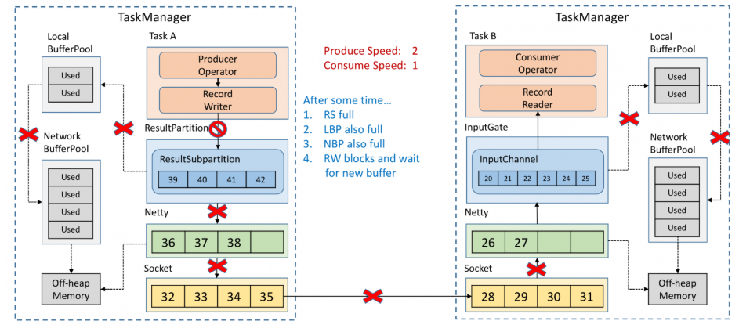Local BufferPool 和 Network BufferPool 都用尽后整个 Operator 就会停止写数据，达到跨 TaskManager 的反压。

##### TaskManager 内反压过程

了解了跨 TaskManager 反压过程后再来看 TaskManager 内反压过程就更好理解了，下游的 TaskManager 反压导致本 TaskManager 的 ResultSubPartition 无法继续写入数据，于是 Record Writer 的写也被阻塞住了，因为 Operator 需要有输入才能有计算后的输出，输入跟输出都是在同一线程执行， Record Writer 阻塞了，Record Reader 也停止从 InputChannel 读数据，这时上游的 TaskManager 还在不断地发送数据，最终将这个 TaskManager 的 Buffer 耗尽。具体流程可以参考下图，这就是 TaskManager 内的反压过程。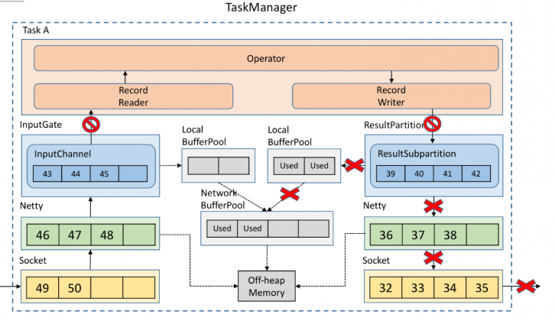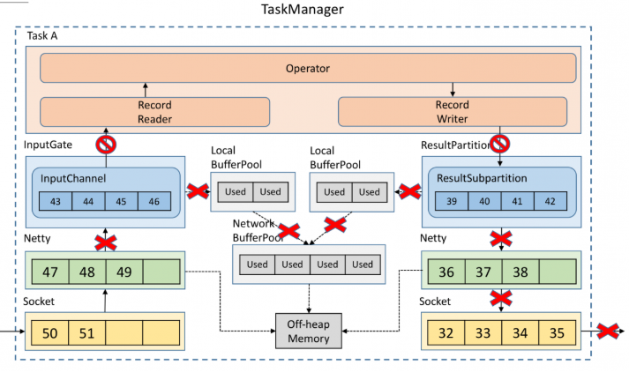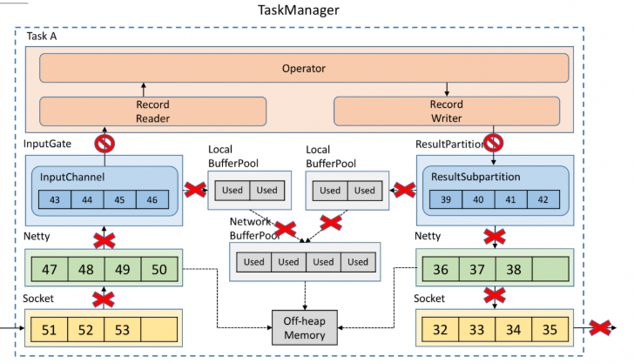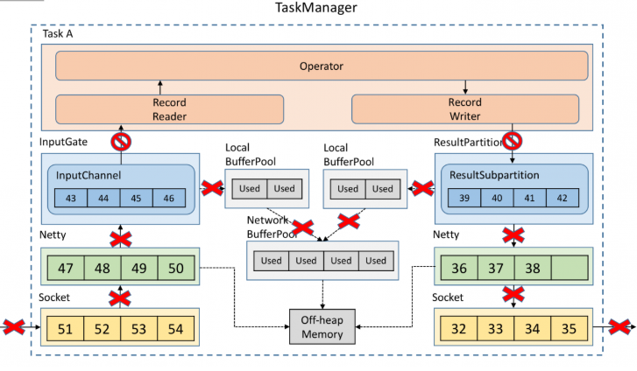

#### Flink Credit-based 反压机制（since V1.5）

##### TCP-based 反压的弊端

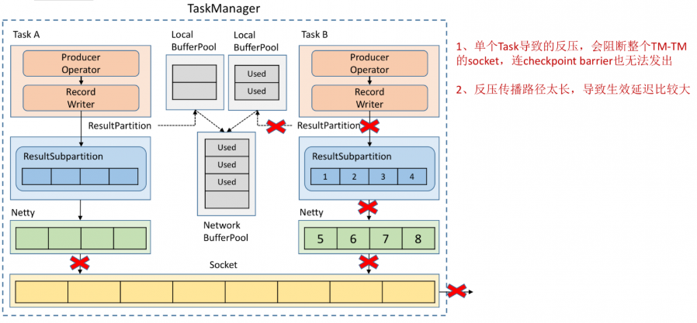在介绍 Credit-based 反压机制之前，先分析下 TCP 反压有哪些弊端。

在一个 TaskManager 中可能要执行多个 Task，如果多个 Task 的数据最终都要传输到下游的同一个 TaskManager 就会复用同一个 Socket 进行传输，这个时候如果单个 Task 产生反压，就会导致复用的 Socket 阻塞，其余的 Task 也无法使用传输，checkpoint barrier 也无法发出导致下游执行 checkpoint 的延迟增大。

依赖最底层的 TCP 去做流控，会导致反压传播路径太长，导致生效的延迟比较大。

##### 引入 Credit-based 反压

这个机制简单的理解起来就是在 Flink 层面实现类似 TCP 流控的反压机制来解决上述的弊端，Credit 可以类比为 TCP 的 Window 机制。

Credit-based 反压过程

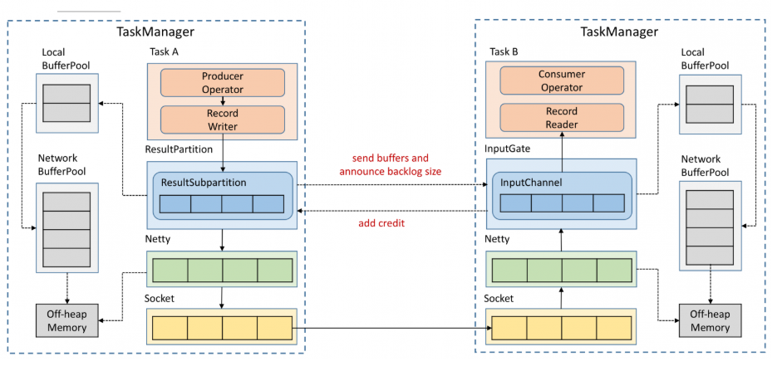如图所示在 Flink 层面实现反压机制，就是每一次 ResultSubPartition 向 InputChannel 发送消息的时候都会发送一个 backlog size 告诉下游准备发送多少消息，下游就会去计算有多少的 Buffer 去接收消息，算完之后如果有充足的 Buffer 就会返还给上游一个 Credit 告知他可以发送消息（图上两个 ResultSubPartition 和 InputChannel 之间是虚线是因为最终还是要通过 Netty 和 Socket 去通信），下面我们看一个具体示例。

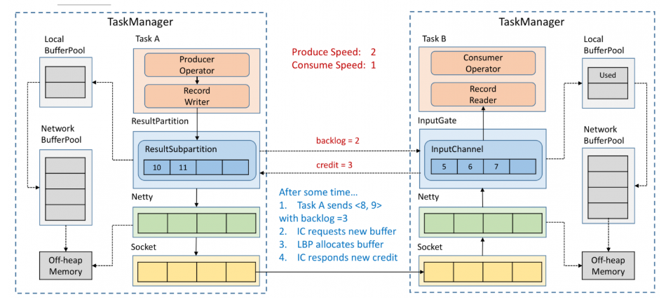假设我们上下游的速度不匹配，上游发送速率为 2，下游接收速率为 1，可以看到图上在 ResultSubPartition 中累积了两条消息，10 和 11， backlog 就为 2，这时就会将发送的数据 <8,9> 和 backlog = 2 一同发送给下游。下游收到了之后就会去计算是否有 2 个 Buffer 去接收，可以看到 InputChannel 中已经不足了这时就会从 Local BufferPool 和 Network BufferPool 申请，好在这个时候 Buffer 还是可以申请到的。

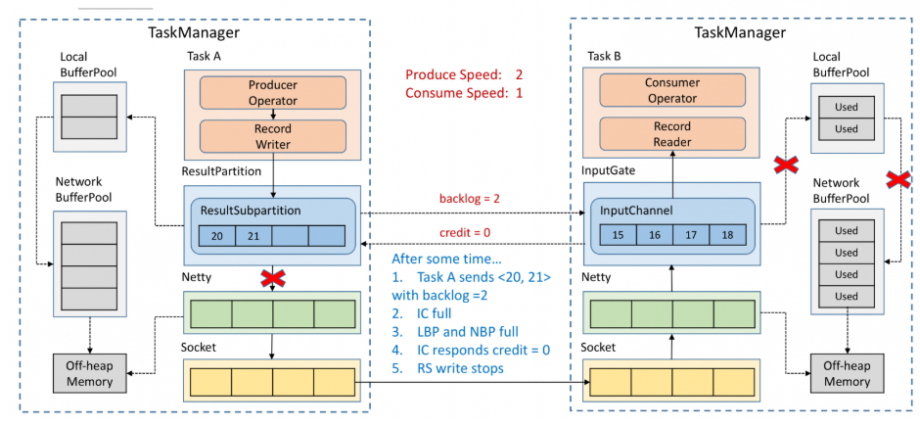过了一段时间后由于上游的发送速率要大于下游的接受速率，下游的 TaskManager 的 Buffer 已经到达了申请上限，这时候下游就会向上游返回 Credit = 0，ResultSubPartition 接收到之后就不会向 Netty 去传输数据，上游 TaskManager 的 Buffer 也很快耗尽，达到反压的效果，这样在 ResultSubPartition 层就能感知到反压，不用通过 Socket 和 Netty 一层层地向上反馈，降低了反压生效的延迟。同时也不会将 Socket 去阻塞，解决了由于一个 Task 反压导致 TaskManager 和 TaskManager 之间的 Socket 阻塞的问题。

#### 总结

网络流控是为了在上下游速度不匹配的情况下，防止下游出现过载

网络流控有静态限速和动态反压两种手段

Flink 1.5 之前是基于 TCP 流控 + bounded buffer 实现反压

Flink 1.5 之后实现了自己托管的 credit – based 流控机制，在应用层模拟 TCP 的流控机制

就是每一次 ResultSubPartition 向 InputChannel 发送消息的时候都会发送一个 backlog size 告诉下游准备发送多少消息，下游就会去计算有多少的 Buffer 去接收消息，算完之后如果有充足的 Buffer 就会返还给上游一个 Credit 告知他可以发送消息

* 思考

有了动态反压，静态限速是不是完全没有作用了？

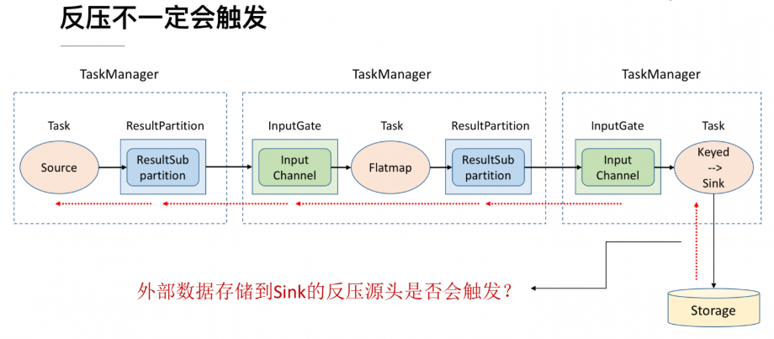实际上动态反压不是万能的，我们流计算的结果最终是要输出到一个外部的存储（Storage），外部数据存储到 Sink 端的反压是不一定会触发的，这要取决于外部存储的实现，像 Kafka 这样是实现了限流限速的消息中间件可以通过协议将反压反馈给 Sink 端，但是像 ES 无法将反压进行传播反馈给 Sink 端，这种情况下为了防止外部存储在大的数据量下被打爆，我们就可以通过静态限速的方式在 Source 端去做限流。所以说动态反压并不能完全替代静态限速的，需要根据合适的场景去选择处理方案

#### 背压状态

如果您看到任务的状态为“ **正常** ”，则表明没有背压。高，另一方面意味着任务是背压力。

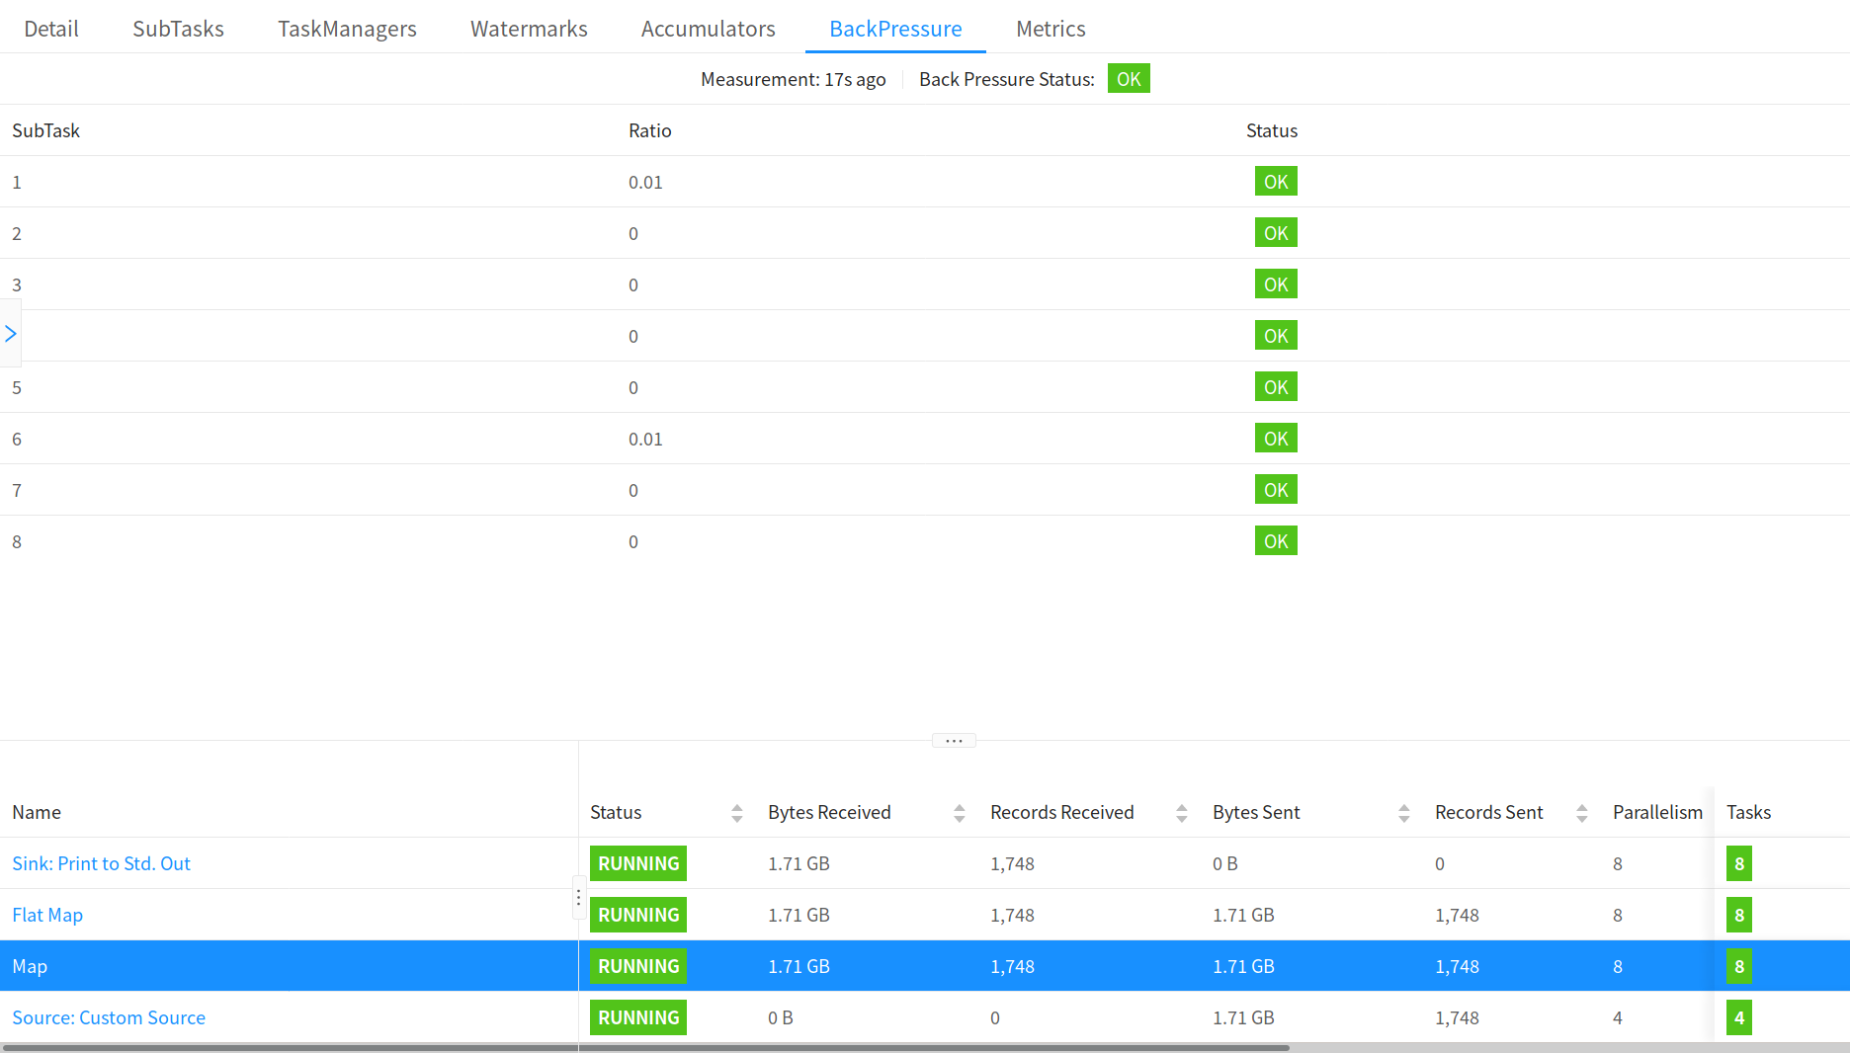

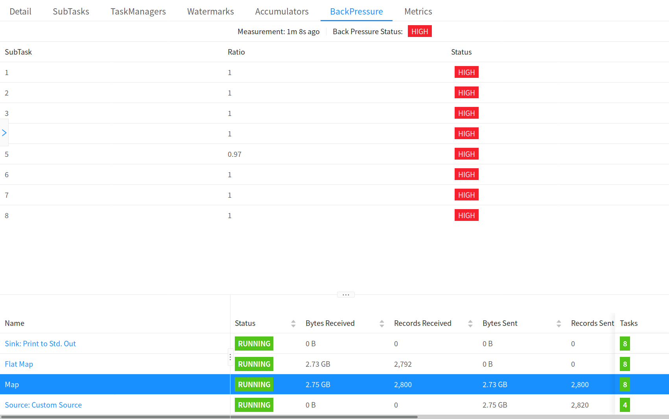

#### 背压指标含义

|  |
| --- |
| 为了判断是否进行反压，jobmanager会每50ms触发100次stack traces。  Web界面中显示阻塞在内部方法调用的stacktraces占所有的百分比。  例如，0.01，代表着100次中有一次阻塞在内部调用。  OK: 0 <= Ratio <= 0.10  LOW: 0.10 < Ratio <= 0.5  HIGH: 0.5 < Ratio <= 1 |

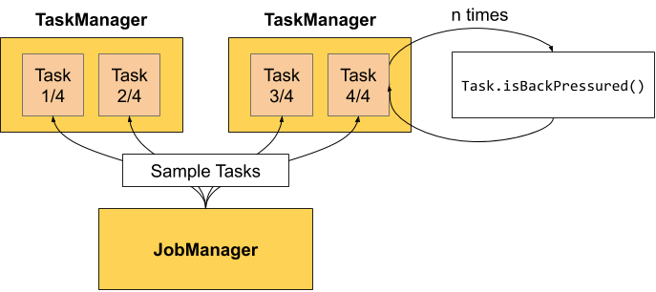

可以使用以下配置为作业管理器配置样本数：

* web.backpressure.refresh-interval：不推荐使用的统计信息将在此之前过期，需要刷新（默认值：60000ms）。
* web.backpressure.num-samples：用来确定背压的样本数量（默认值：100）。
* web.backpressure.delay-between-samples：样品之间的延迟以确定背压（默认值：50 ms）